业务背景：电商业务中，需要给电商app设计一个用户钱包，用户可以往钱包中充值，购买商品时用户可以使用钱包中的钱消费，商品申请退款成功后钱会退回钱包中，用户也可以申请提现把钱提到银行卡中  
用程序实现如下api接口 1. 查询用户钱包余额

答：

接口（Get）：http://localhost:8080/wallet/08eb44333e074e54825d241ffd55d8b9

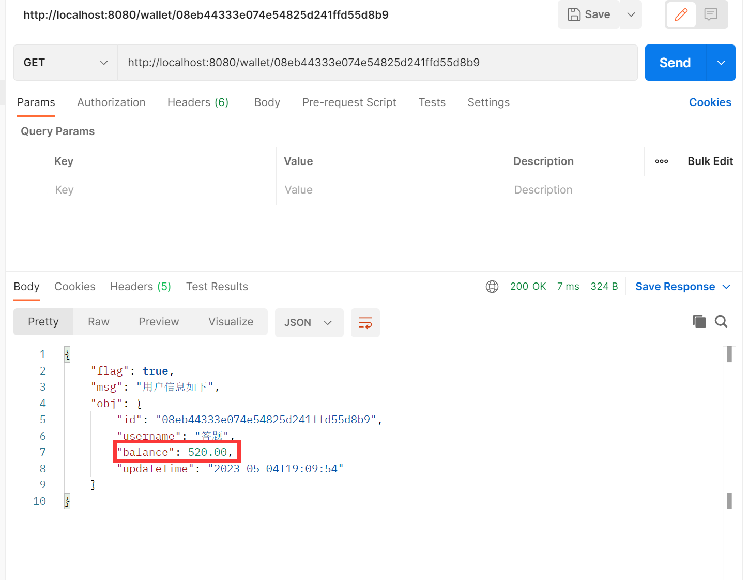  
2用户消费100元的接口

答：

接口（Post）：<http://localhost:8080/wallet/consumption>

参数：{

    "id": " 08eb44333e074e54825d241ffd55d8b9

",

    "money": 100

}

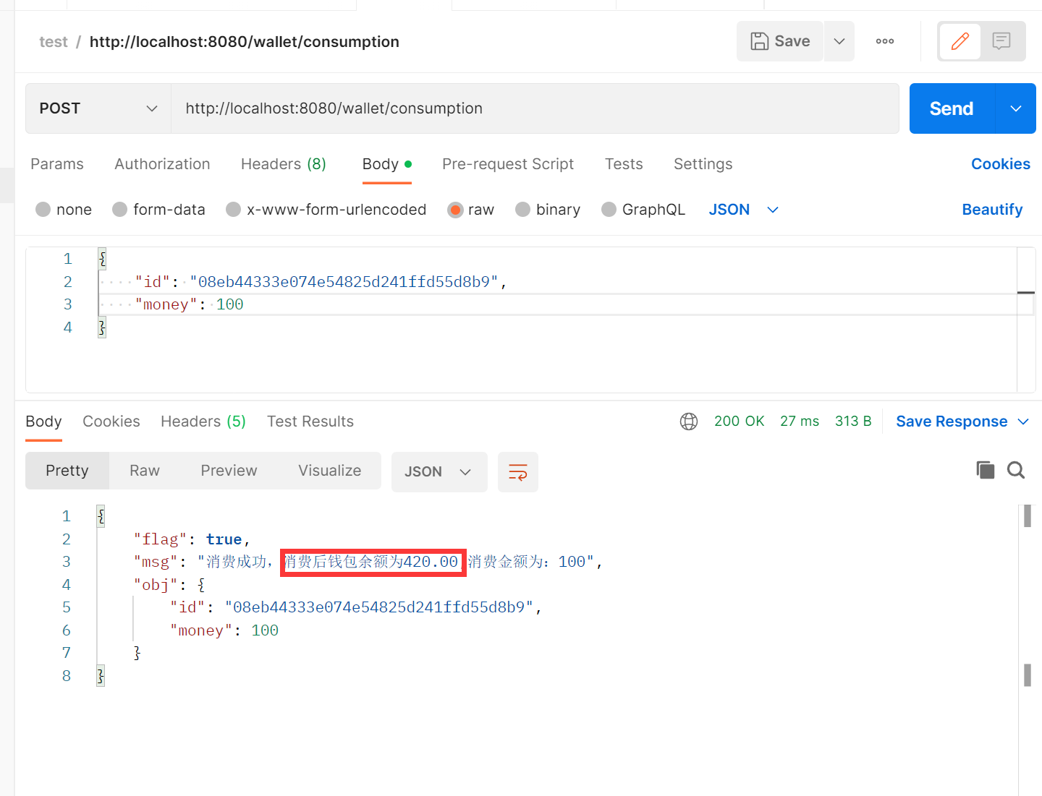  
3用户退款20元接口

答：

接口（Post）：http://localhost:8080/wallet/refund

参数：{

"id": " 08eb44333e074e54825d241ffd55d8b9",

"money": 20

}

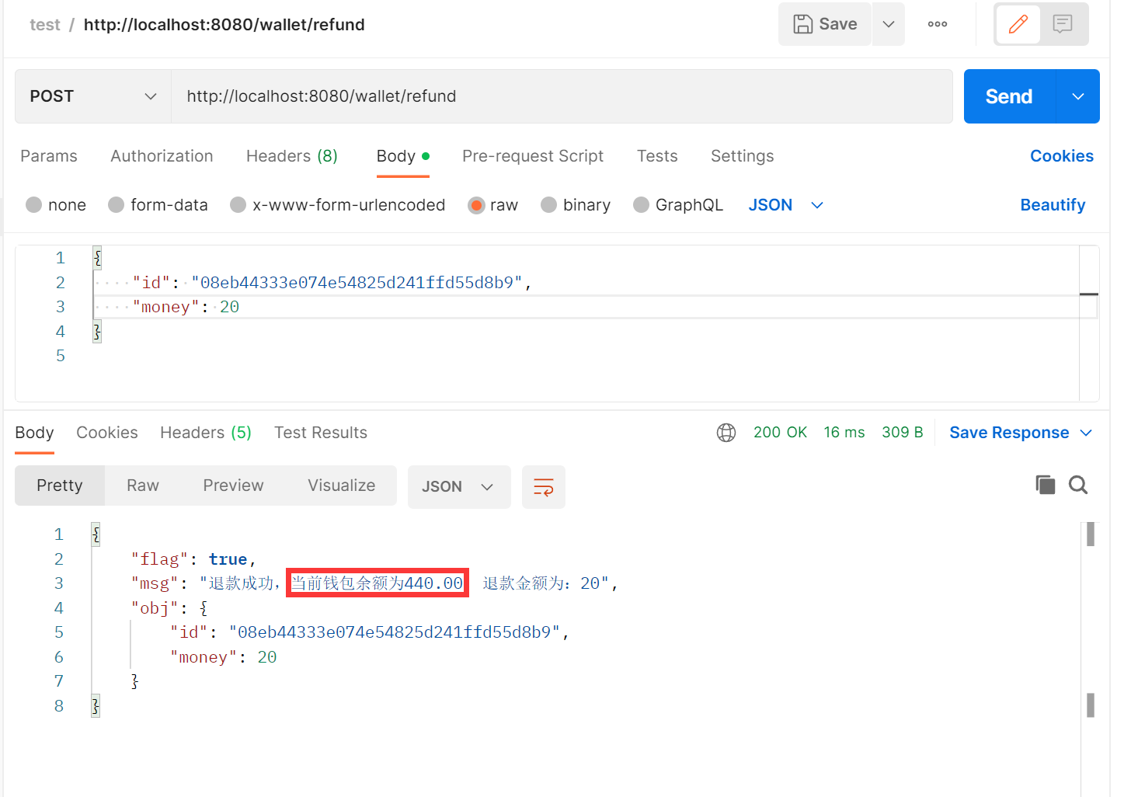  
4查询用户钱包金额变动明细的接口

答：

接口（Get）：<http://localhost:8080/wallet/details/08eb44333e074e54825d241ffd55d8b9>

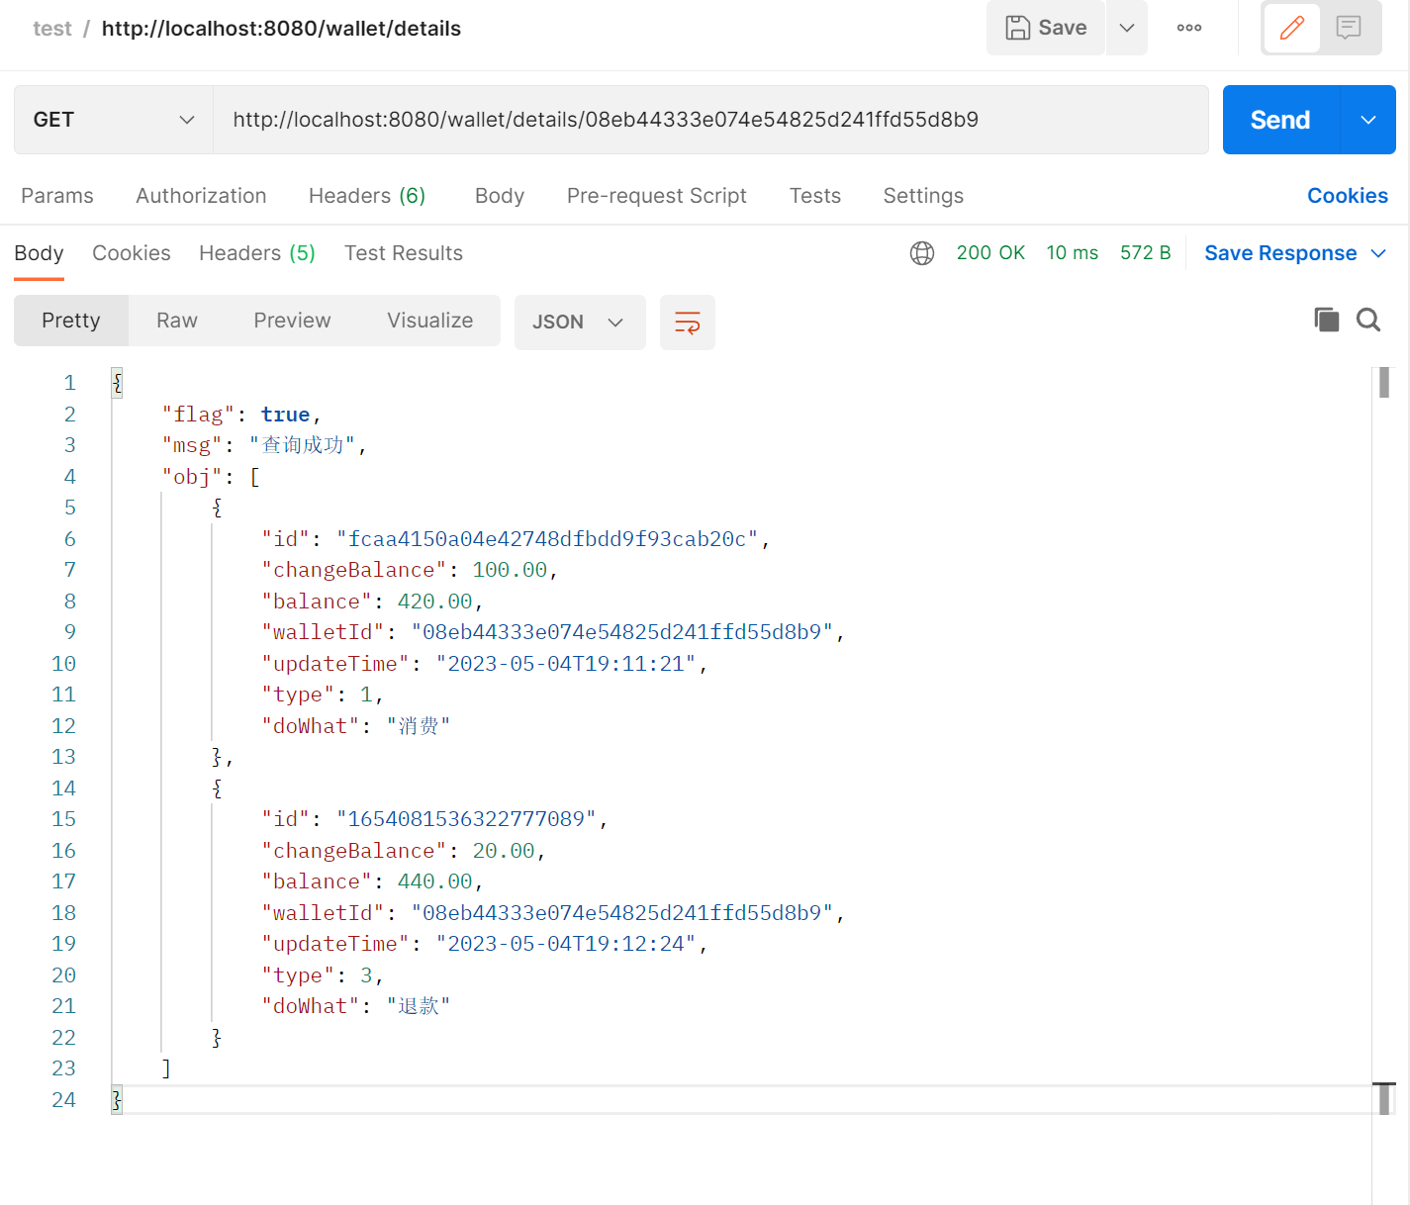

代码github地址https://github.com/MeiyuJijieYihou/Wallet.git

SQL在src目录下的data.sql文件中

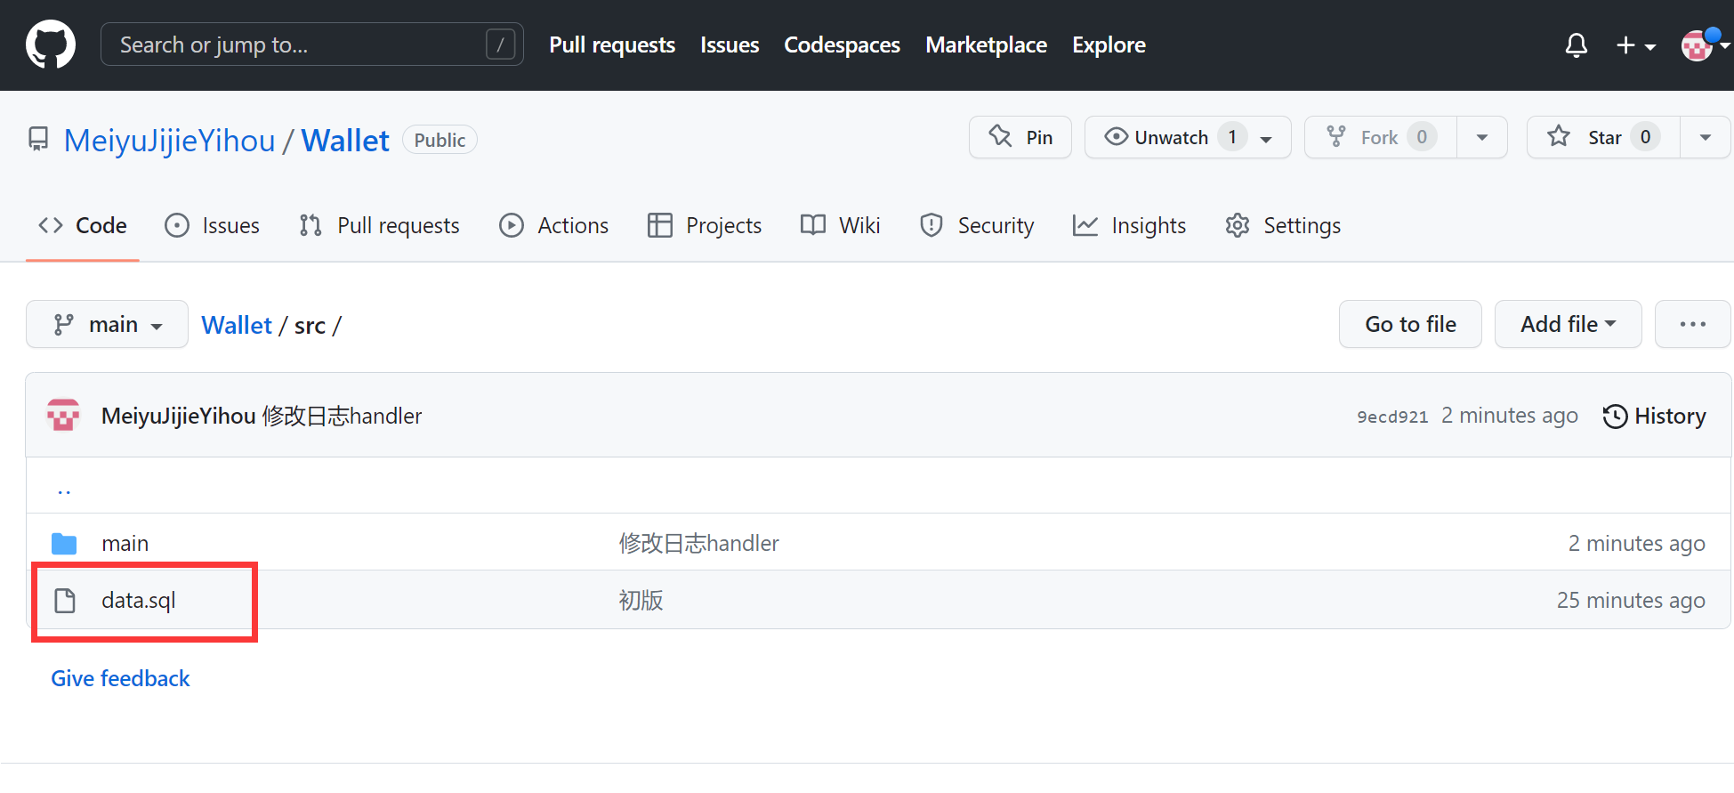

**1创建用户**

1. 创建成功

<http://localhost:8080/wallet/save>

参数：

{

    "username": "开心一下",

    "balance": 520

}

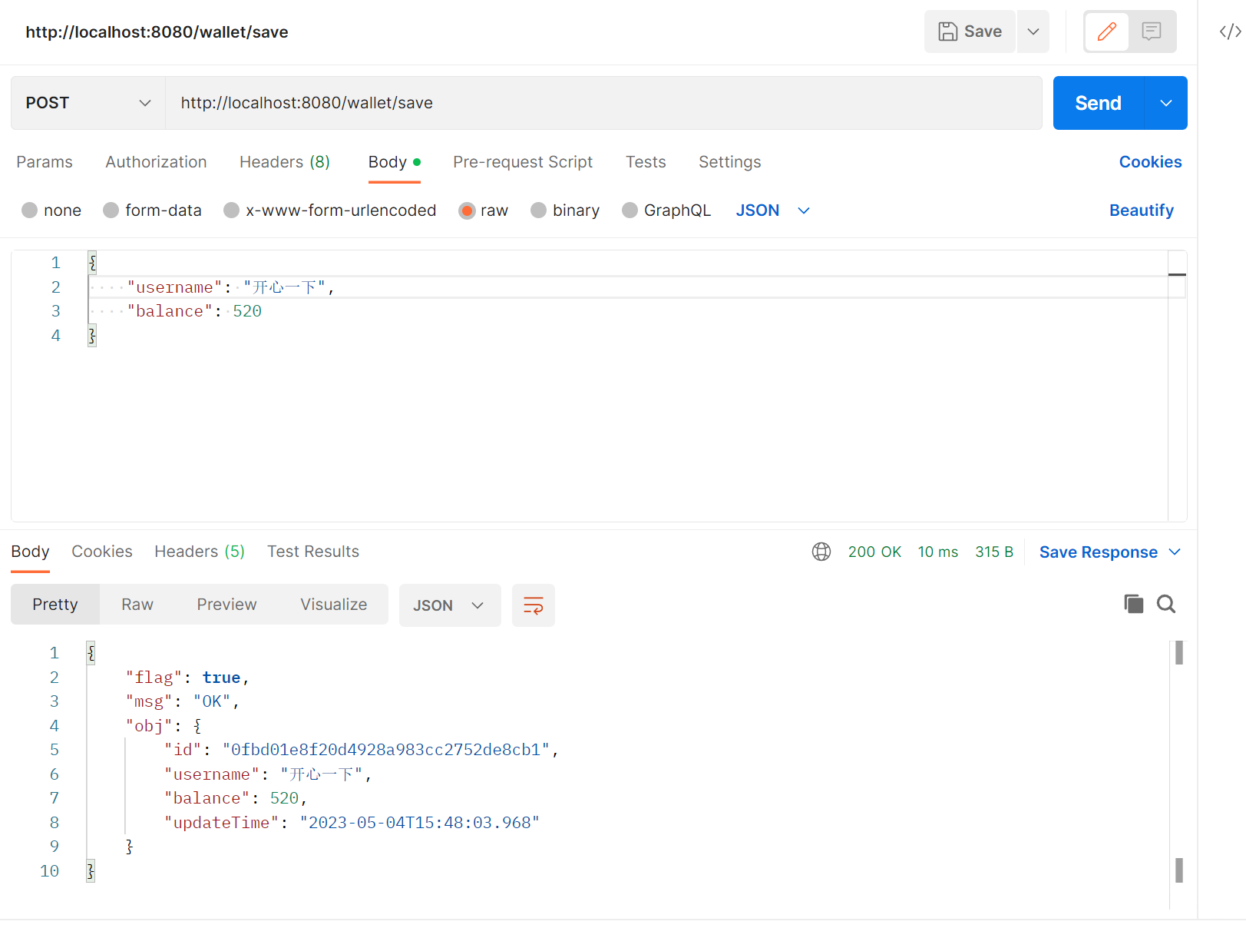

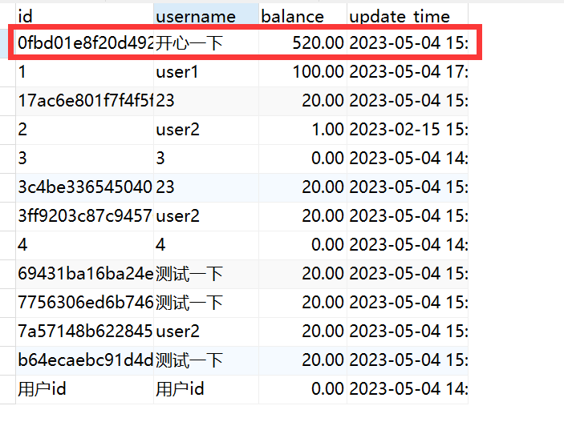

1. 创建失败

<http://localhost:8080/wallet/save>

{

    "username": null,

    "balance": 520

}

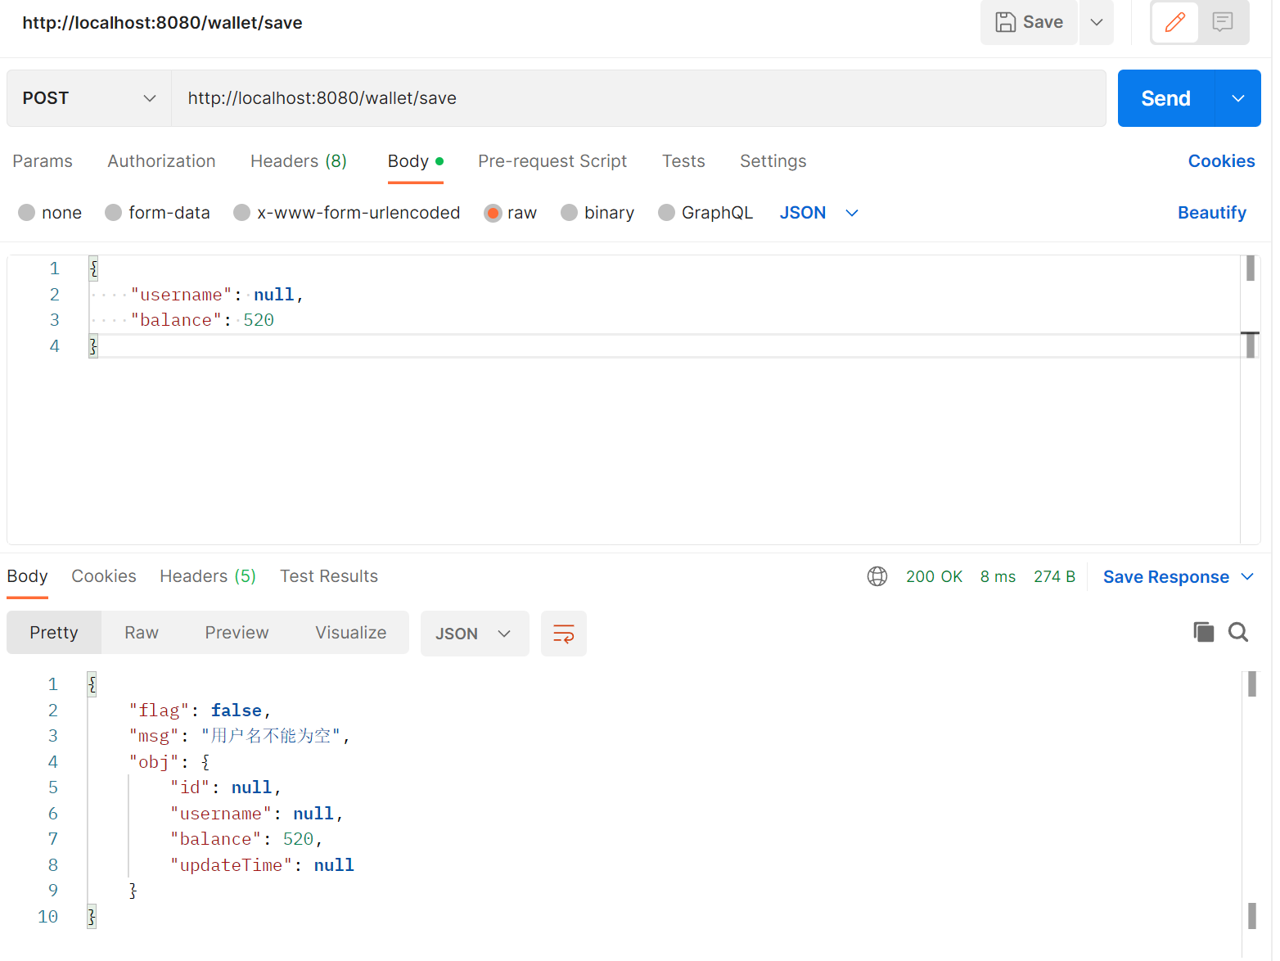

**2钱包充值**

1. 充值成功

<http://localhost:8080/wallet/recharge>

参数

{

    "id": "0fbd01e8f20d4928a983cc2752de8cb",

    "money": 111.13

}

充值前：

钱包表

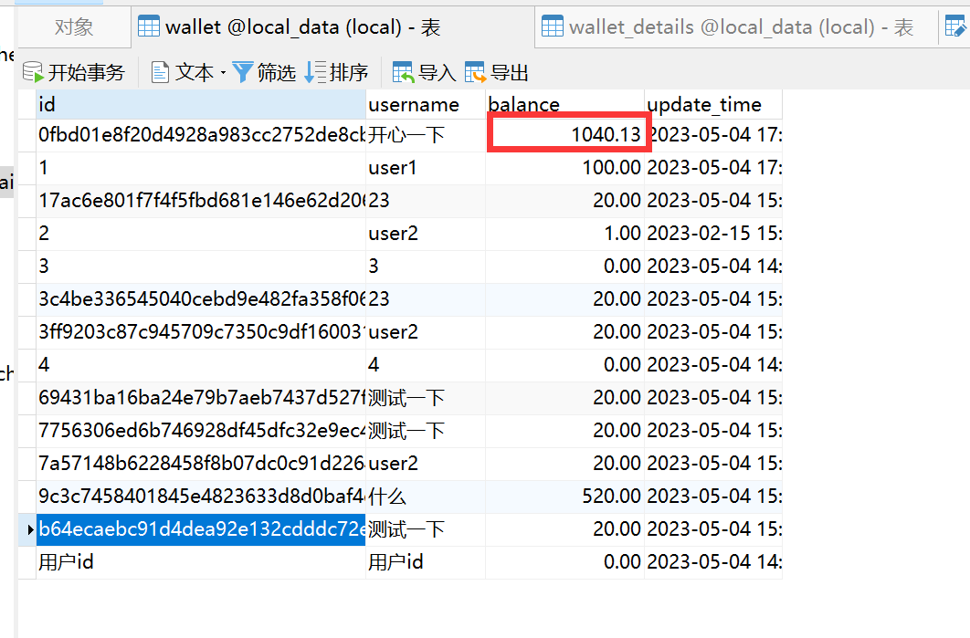

钱包流水表

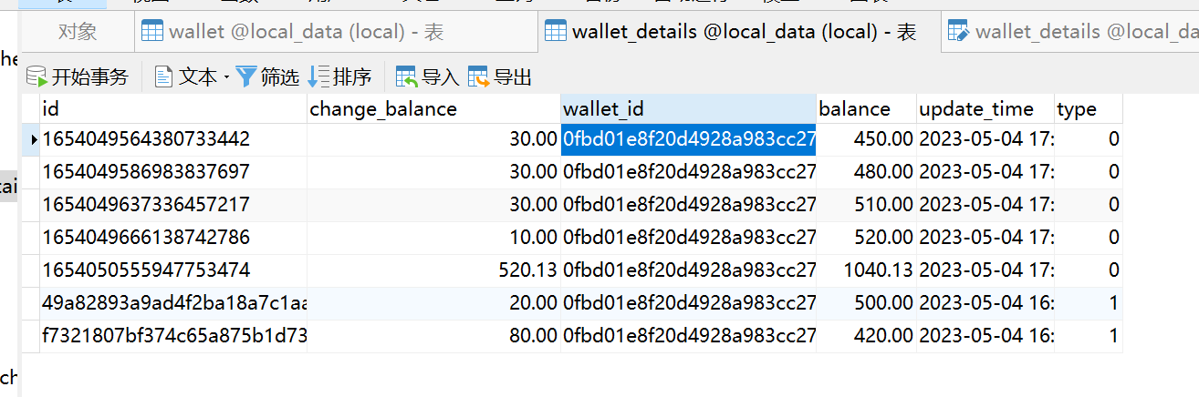

充值后

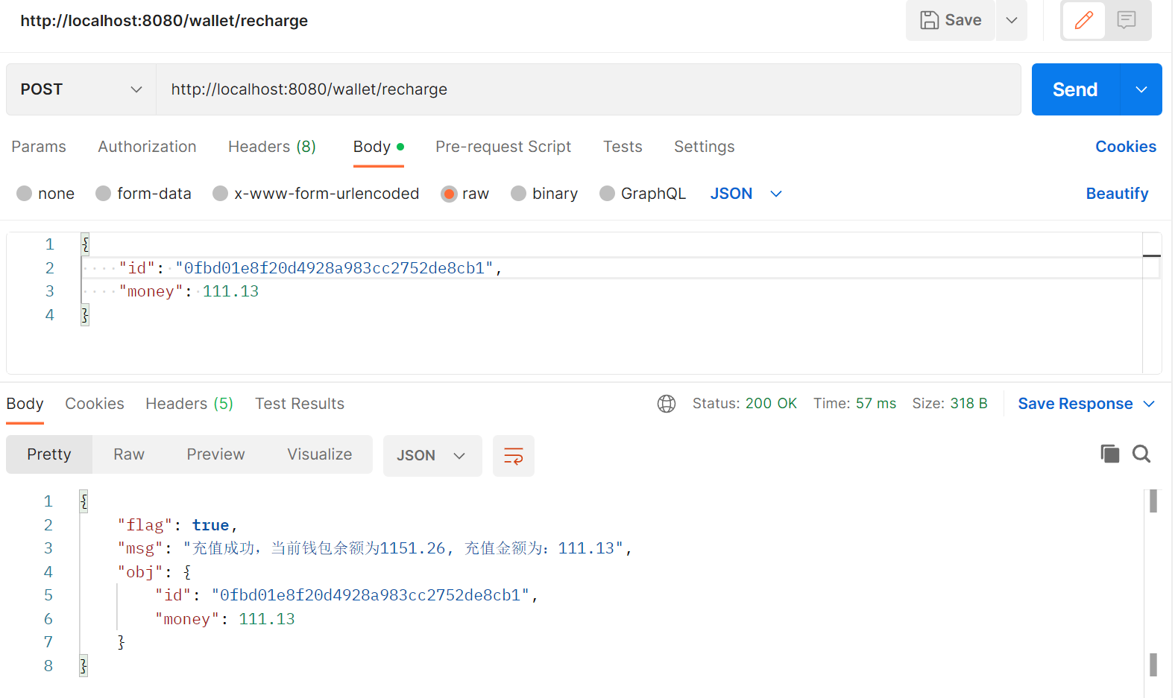

钱包表

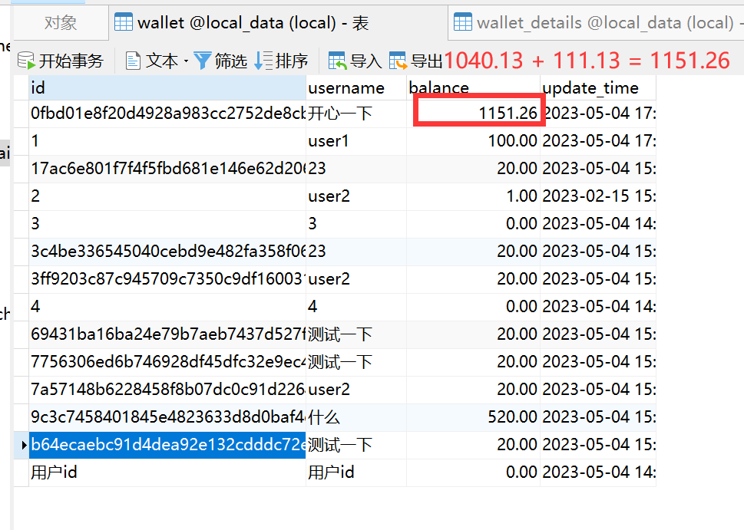

钱包流水表

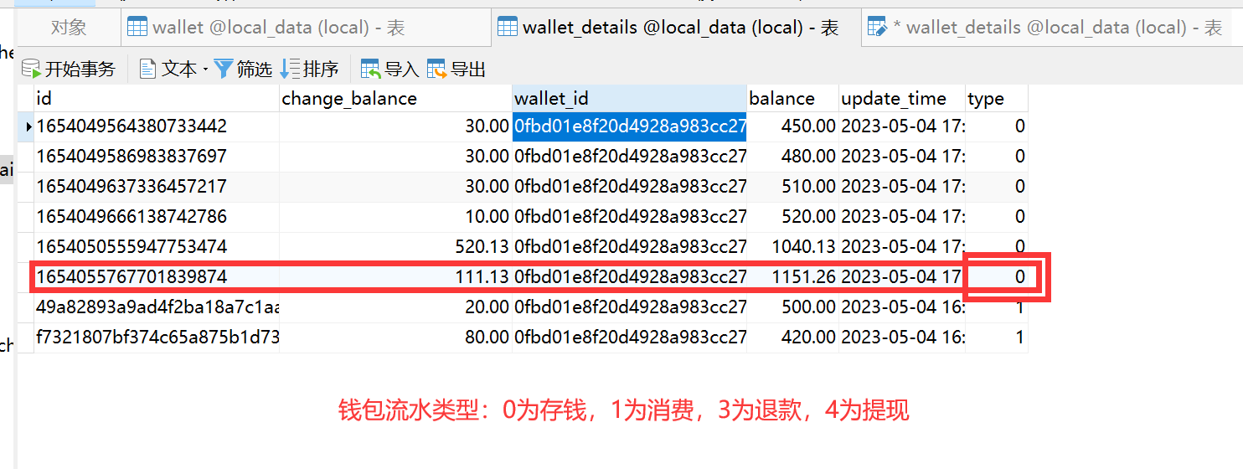

1. 充值失败
2. 参数为空

{

    "id": "0fbd01e8f20d4928a983cc2752de8cb1",

    "money": **null**

}

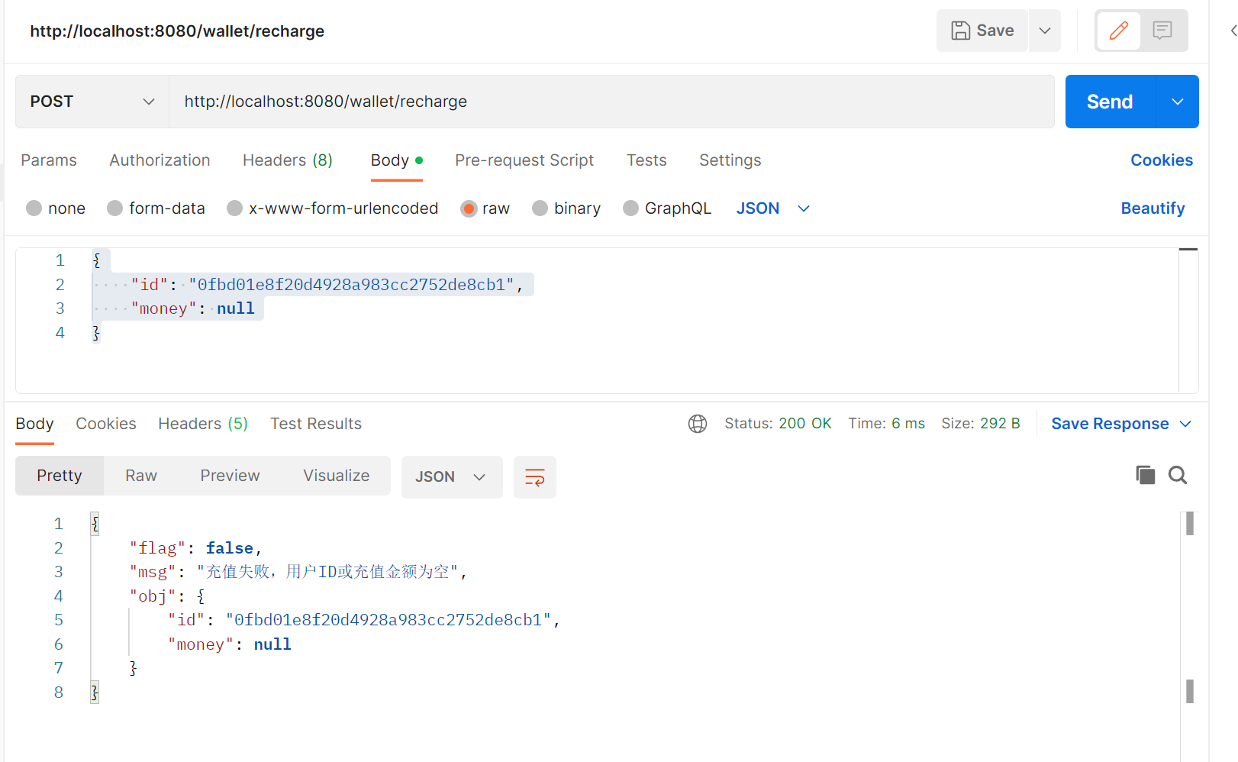

1. 用户不存在

{

    "id": "0fbd01e8f20d4928a983cc2752de8cb",

    "money": 222

}

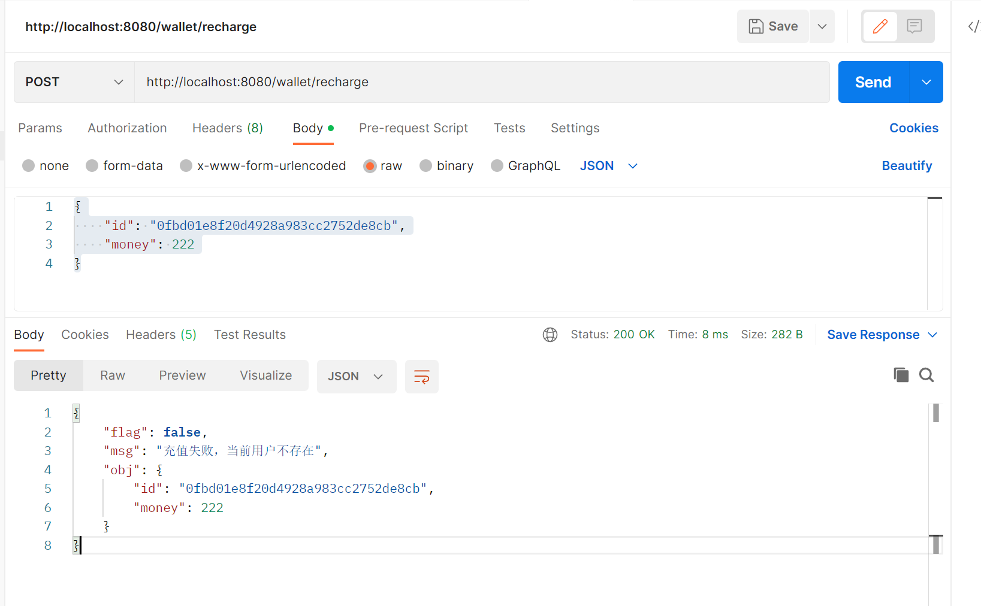

1. 充值金额为负数

{

    "id": "0fbd01e8f20d4928a983cc2752de8cb",

    "money": -222

}

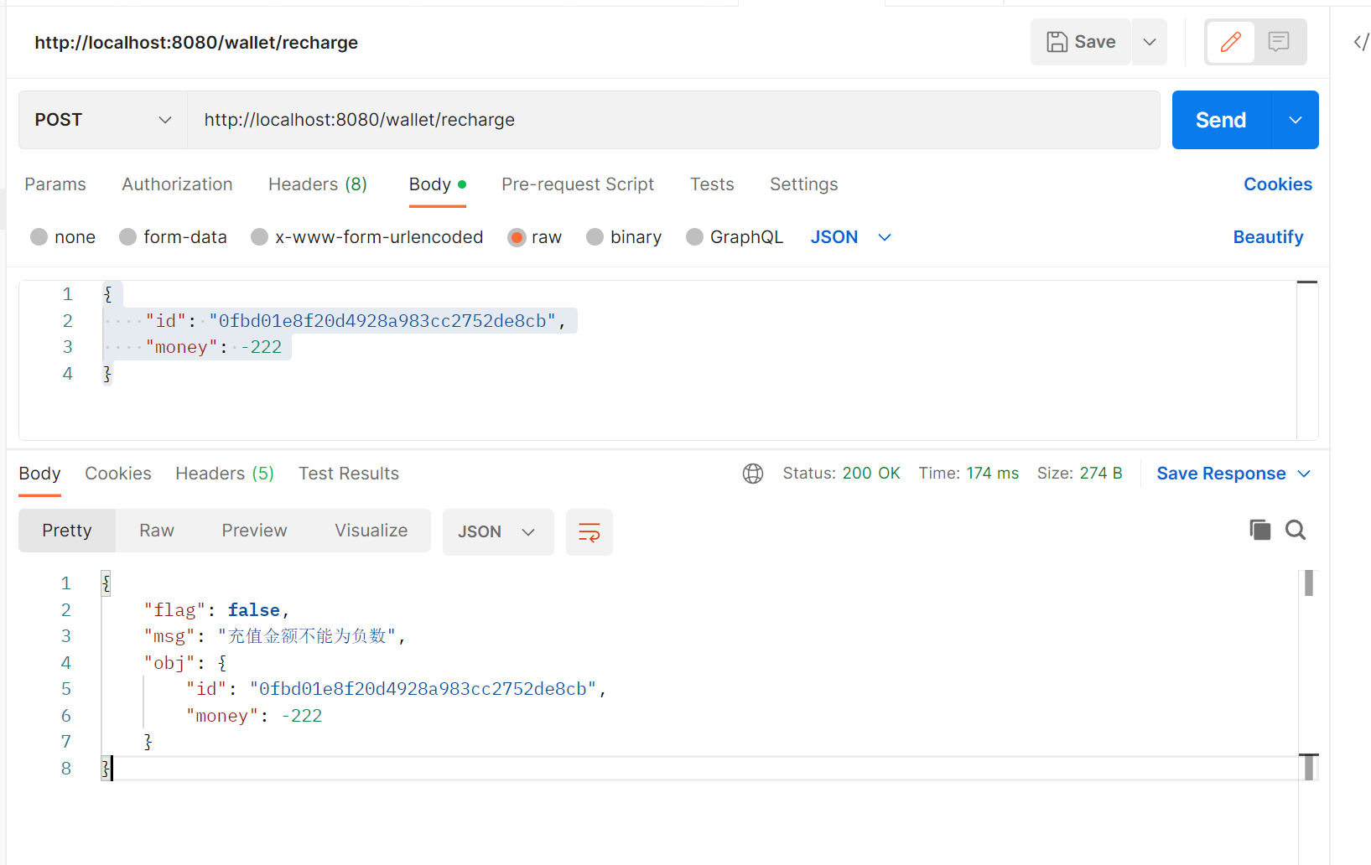

2用户查询

1. 查询成功

<http://localhost:8080/wallet/0fbd01e8f20d4928a983cc2752de8cb1>

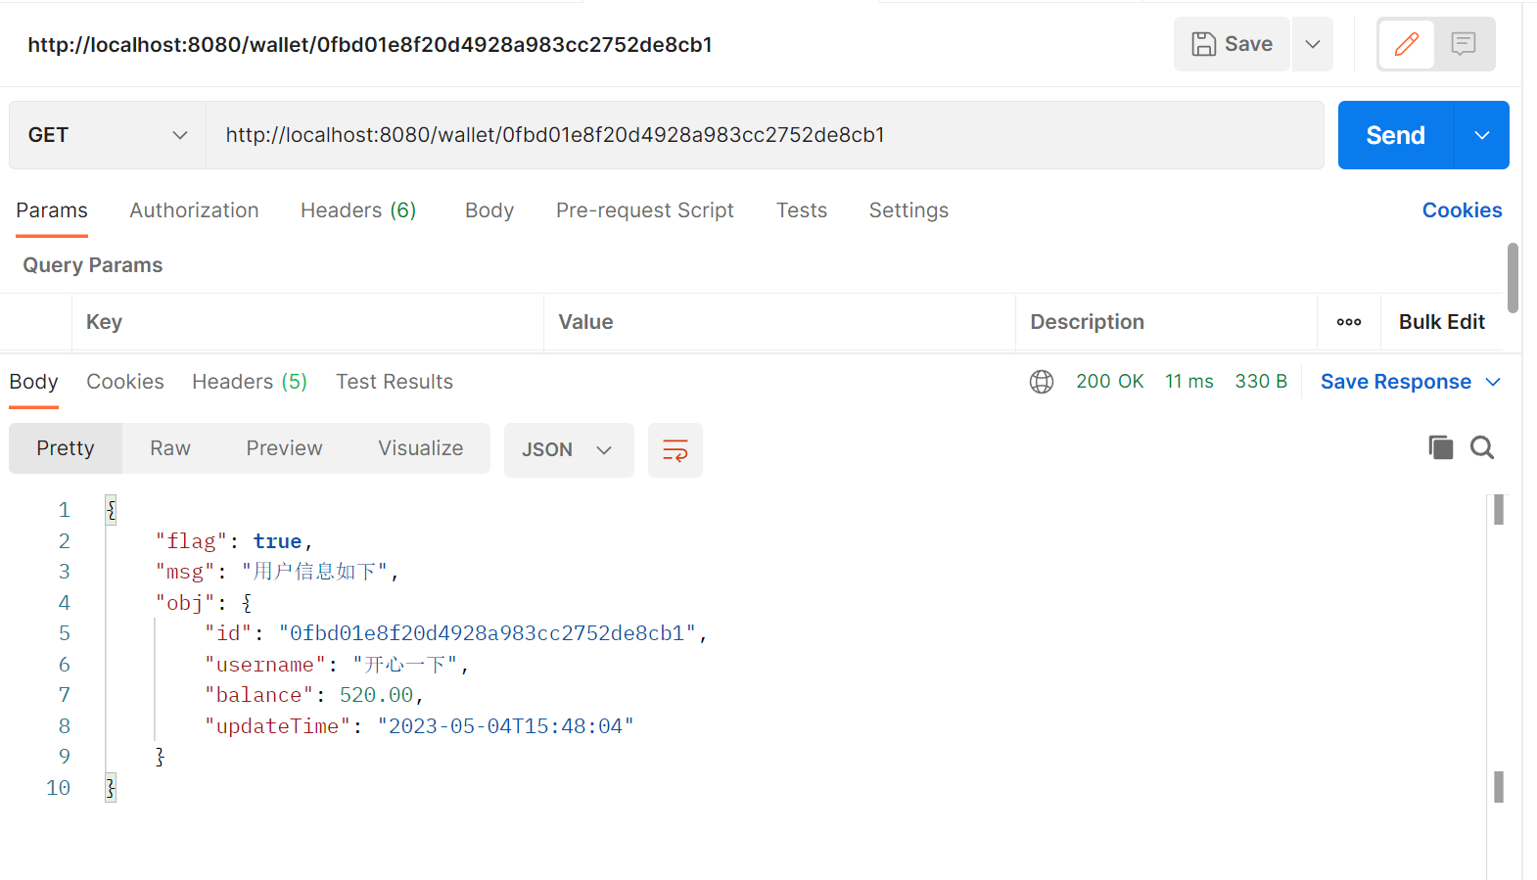

1. 查询失败

<http://localhost:8080/wallet/6>

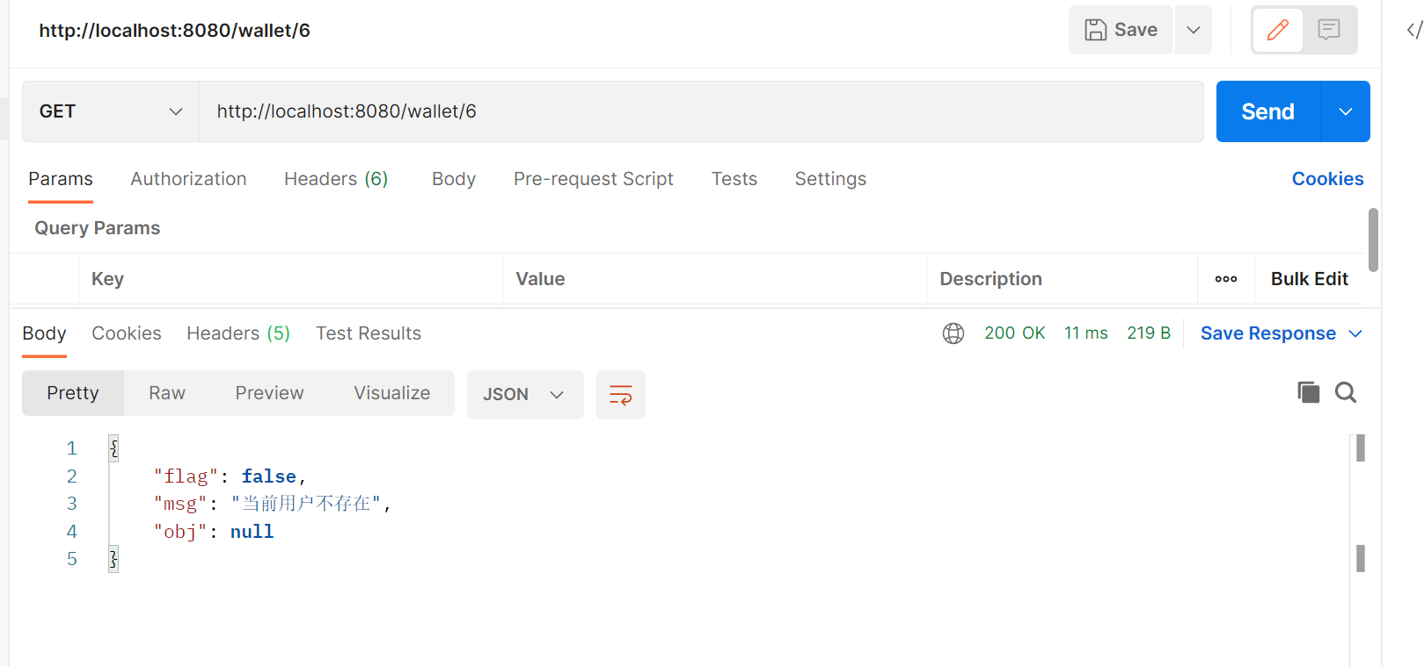

**3消费**

1. 消费成功

<http://localhost:8080/wallet/consumption>

参数

{

    "id": "0fbd01e8f20d4928a983cc2752de8cb1",

    "money": 80

}

1. 消费前数据

钱包表

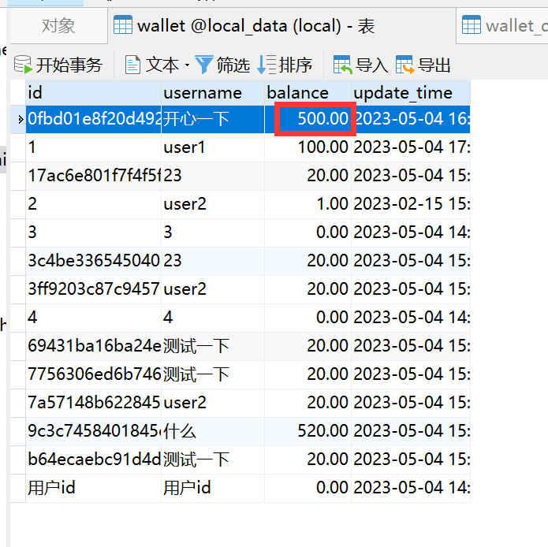

钱包流水表

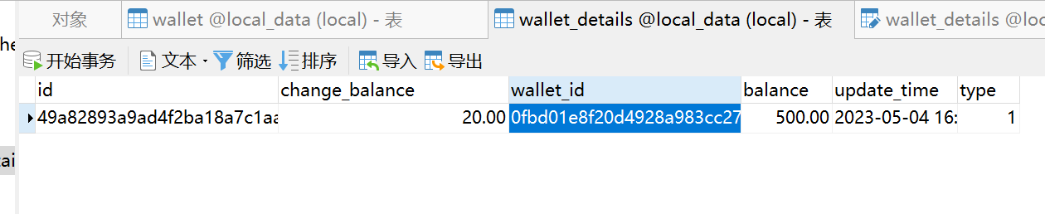

1. 消费后

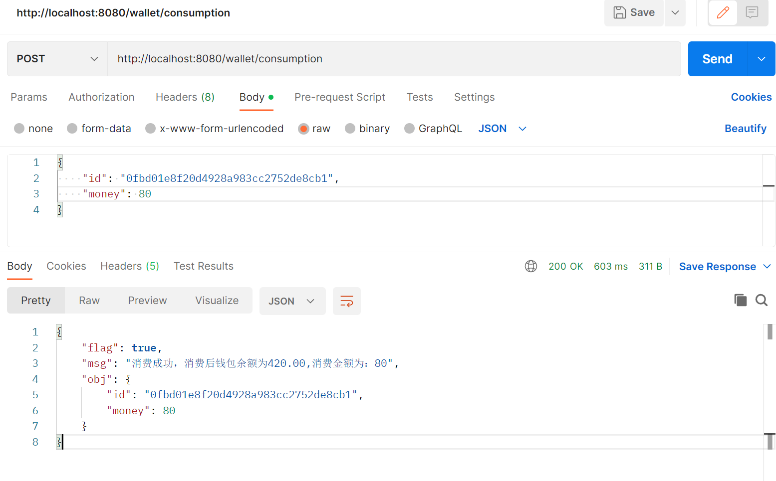

钱包表

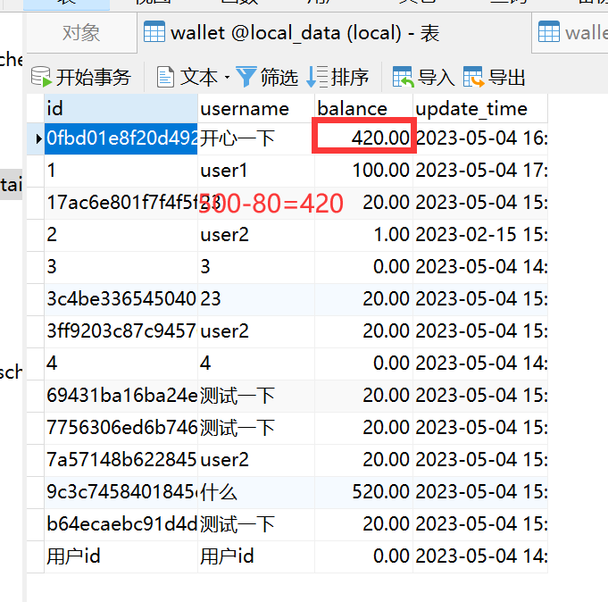

流水表

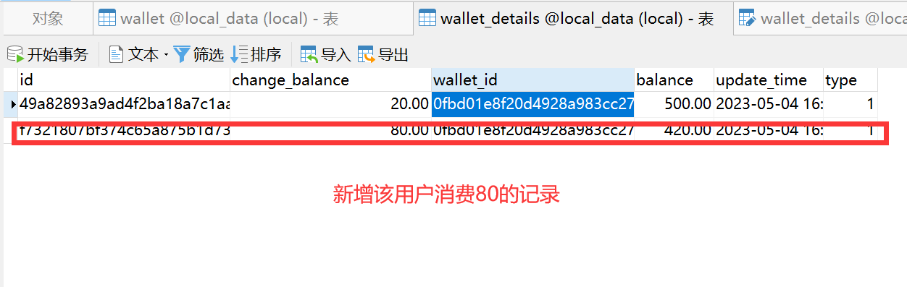

1. 消费失败
2. 参数为null

参数

{

    "id": **null**,

    "money": 30

}

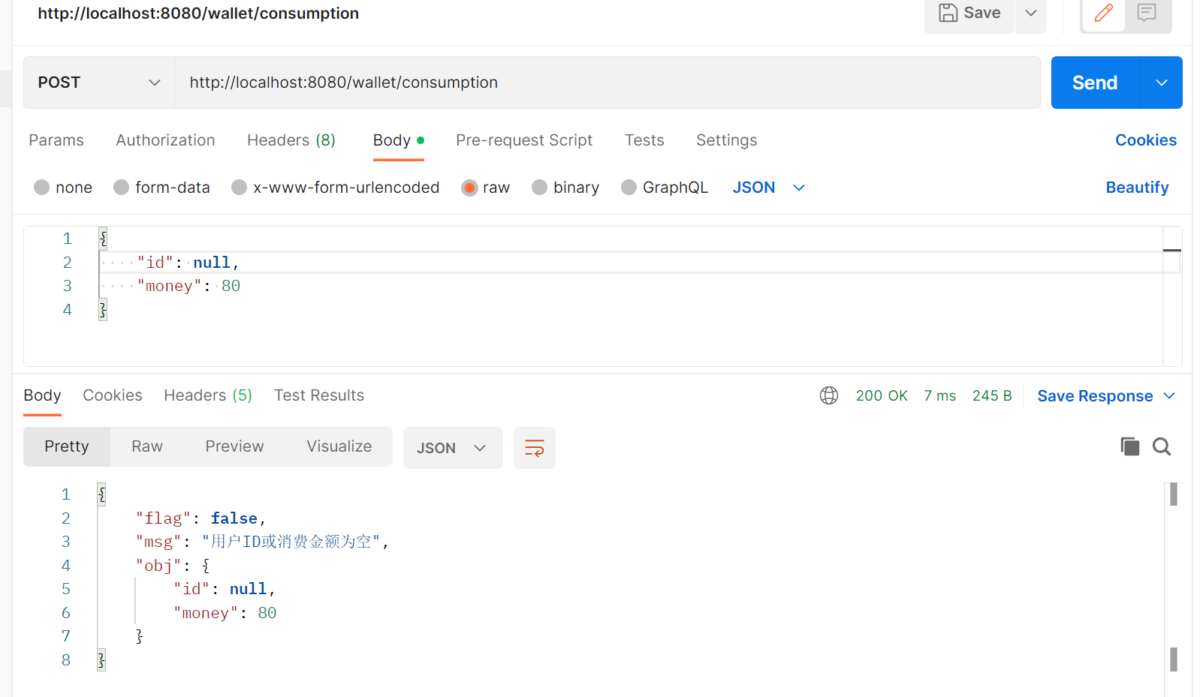

(2)用户不存在

参数

{

    "id": "0fbd01e8f20d4928a983cc2752de8cb",

    "money": 30

}

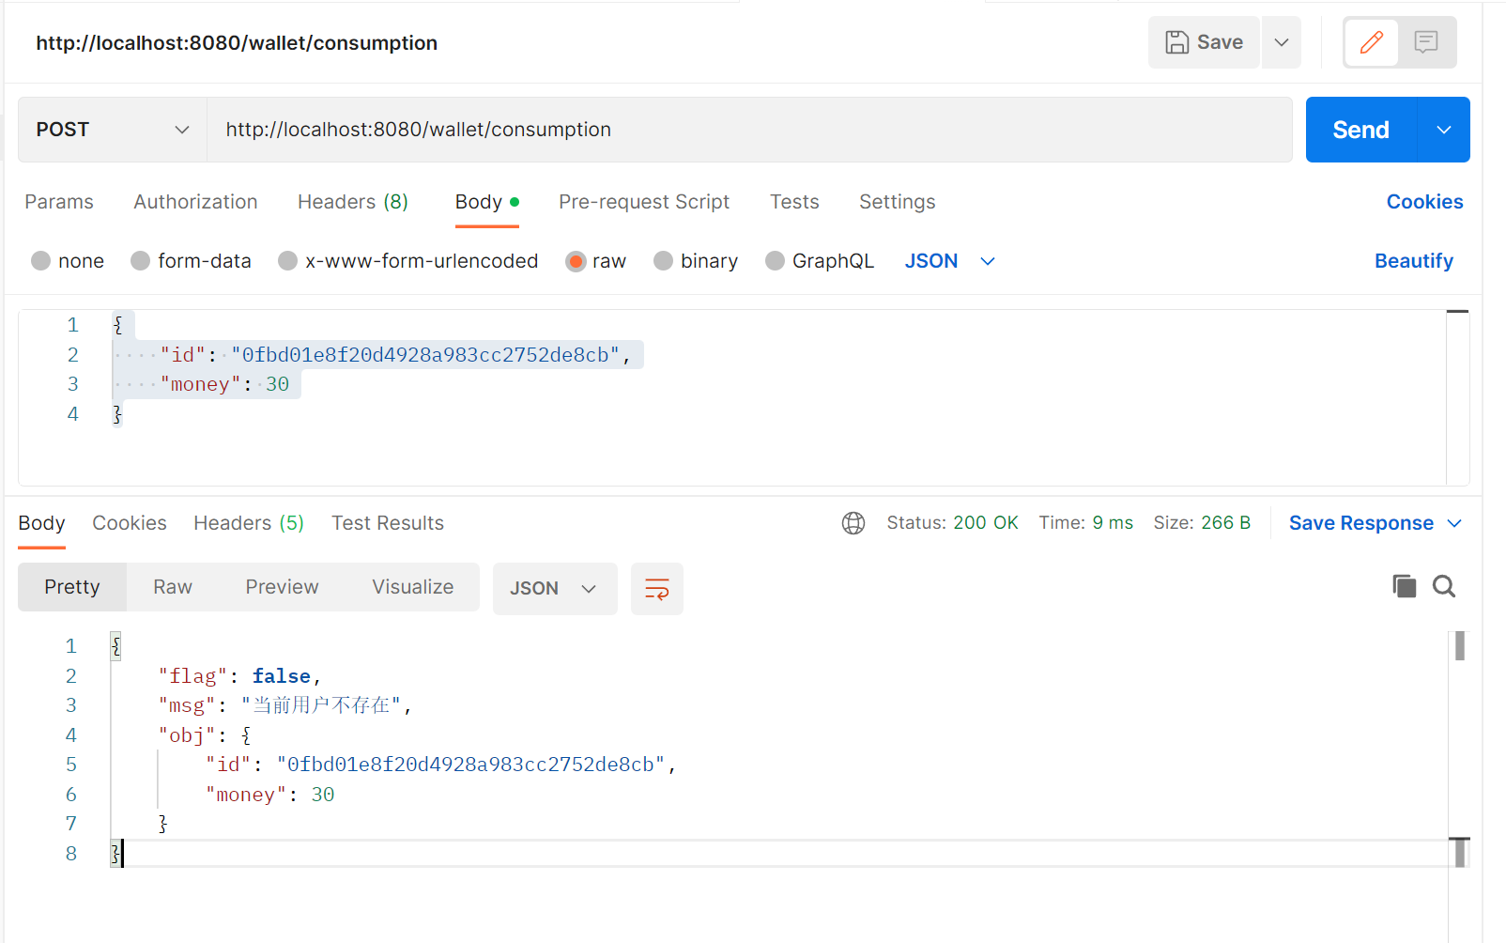

1. 消费金额为负数

{

    "id": "0fbd01e8f20d4928a983cc2752de8cb1",

    "money": -1234

}

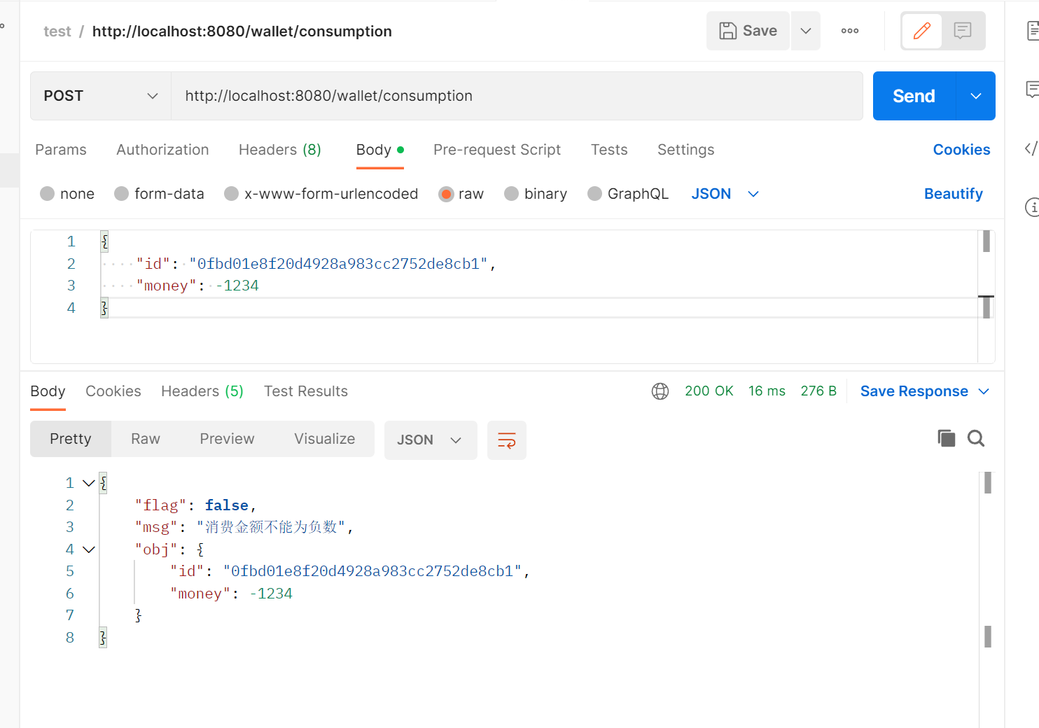

（4）钱包余额不足

参数

{

    "id": "0fbd01e8f20d4928a983cc2752de8cb1",

    "money": 800

}

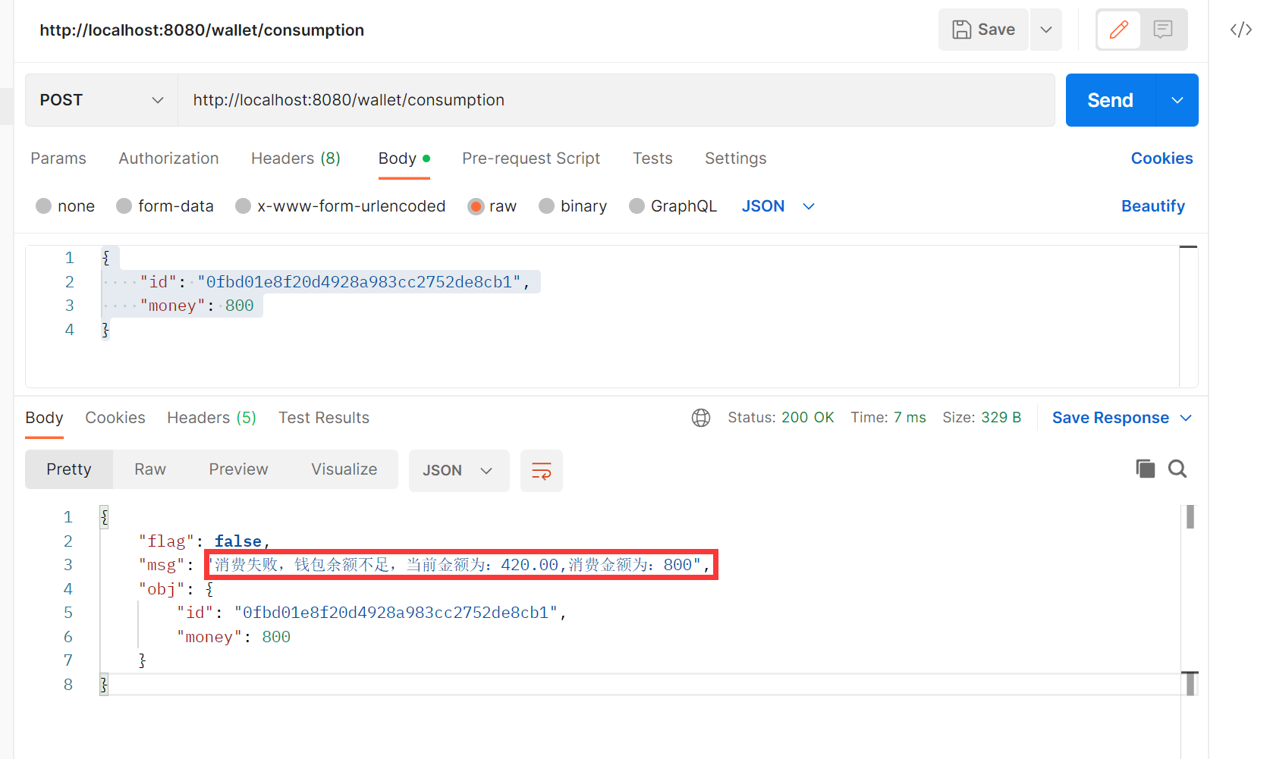

**4退款**

1. 退款成功

<http://localhost:8080/wallet/refund>

参数

{

    "id": "0fbd01e8f20d4928a983cc2752de8cb1",

    "money": 520.13

}

退款前的钱包表

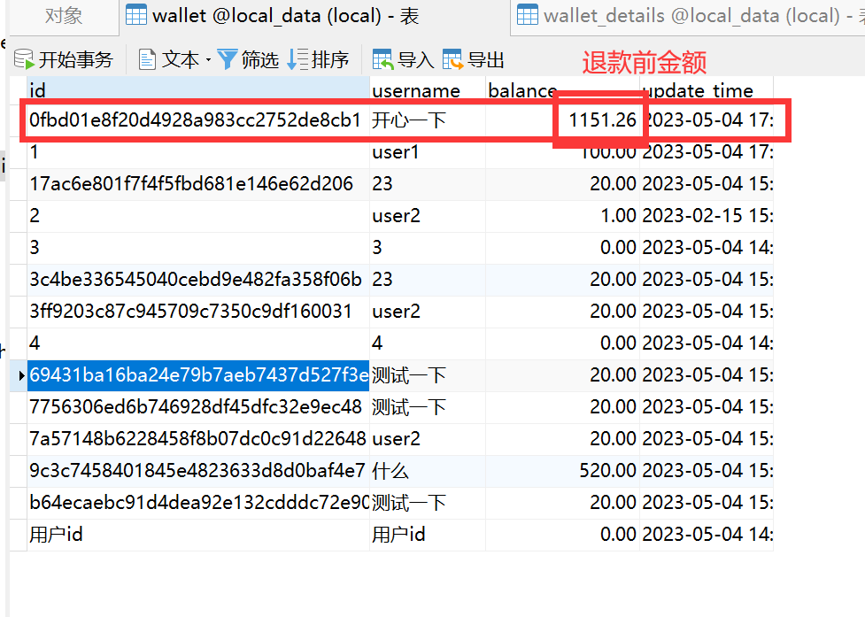

退款前的流水表

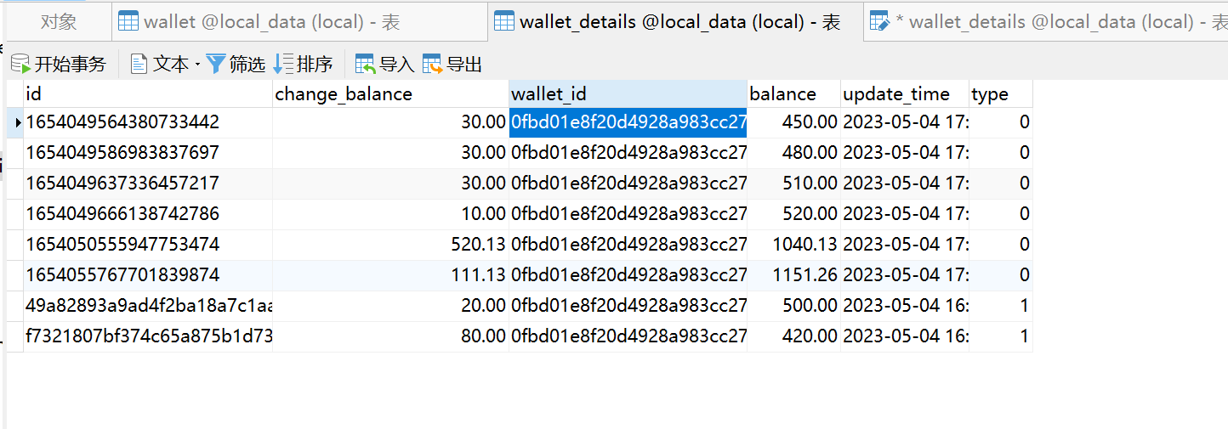

退款后

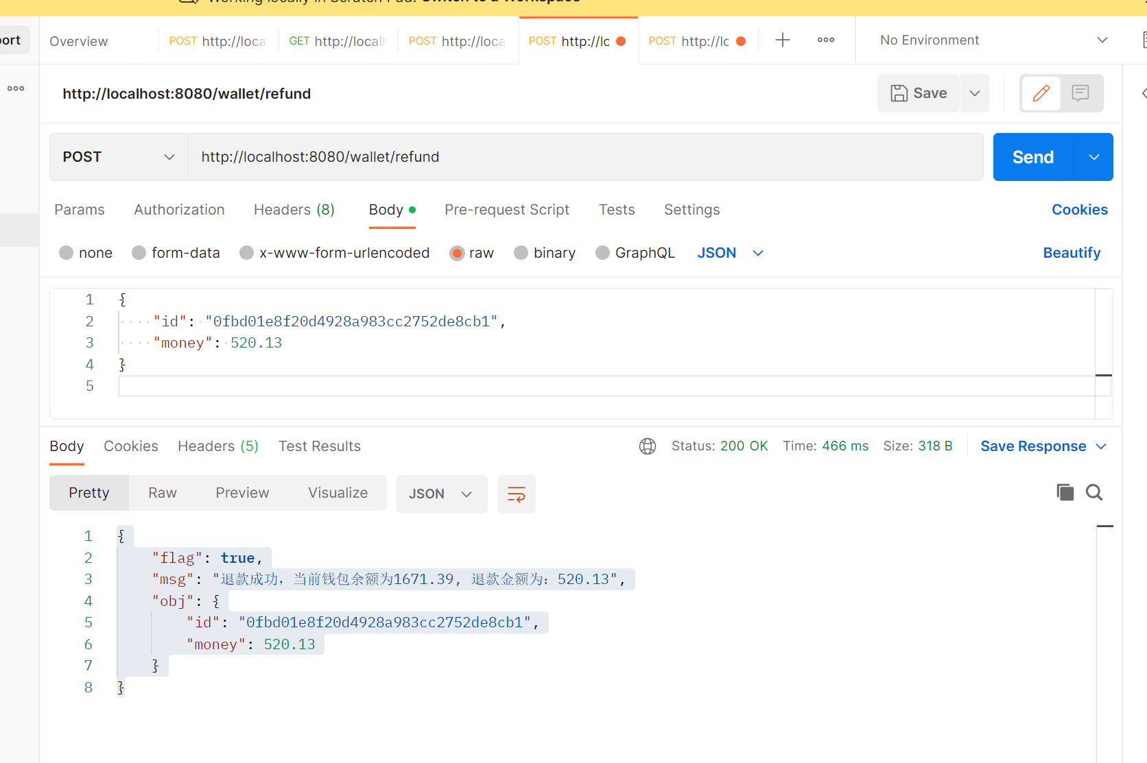

退款后的钱包表

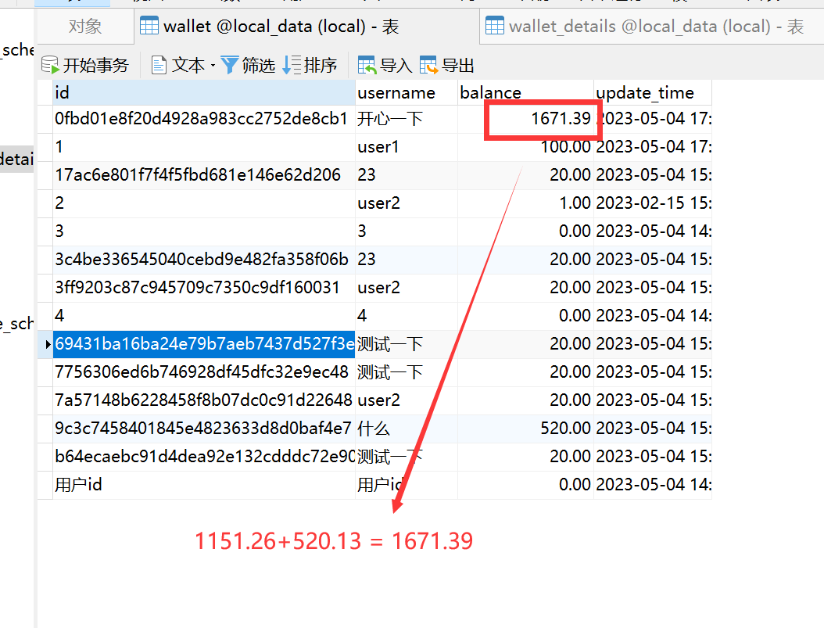

退款后的流水表

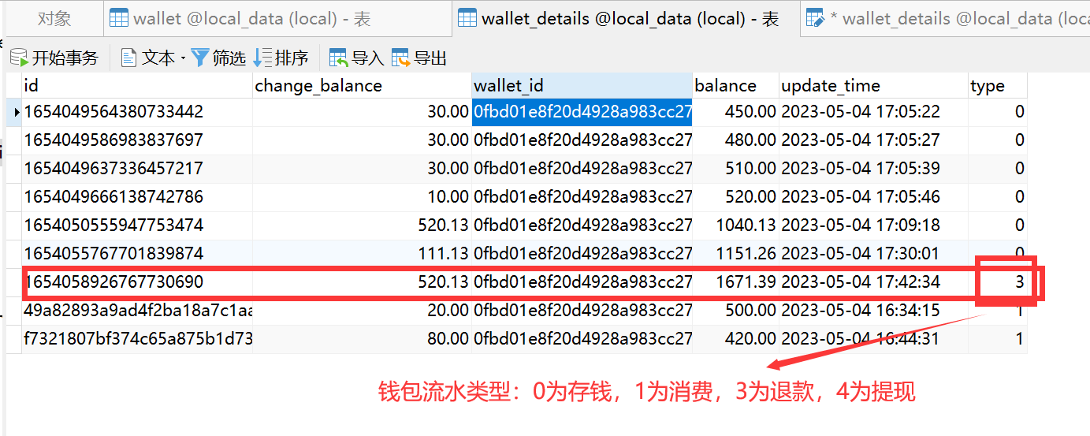

1. 退款失败
2. 参数为空

{

    "id": **null**,

    "money": 520.13

}

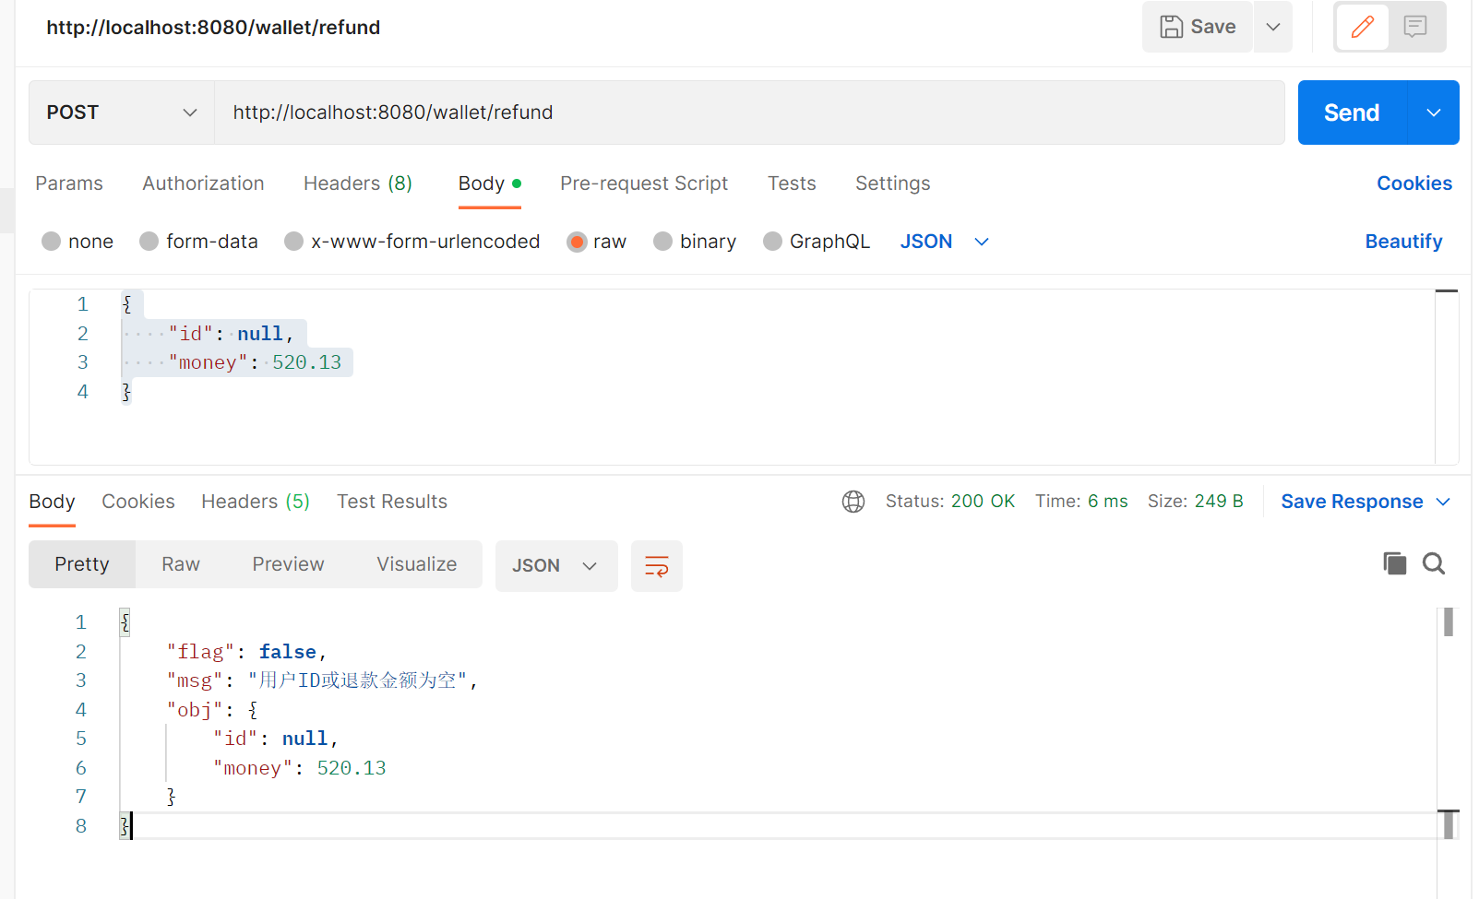

1. 用户不存在

参数

{

    "id": "0fbd01e8f20d4928a983cc2752de8cb",

    "money": 520.13

}

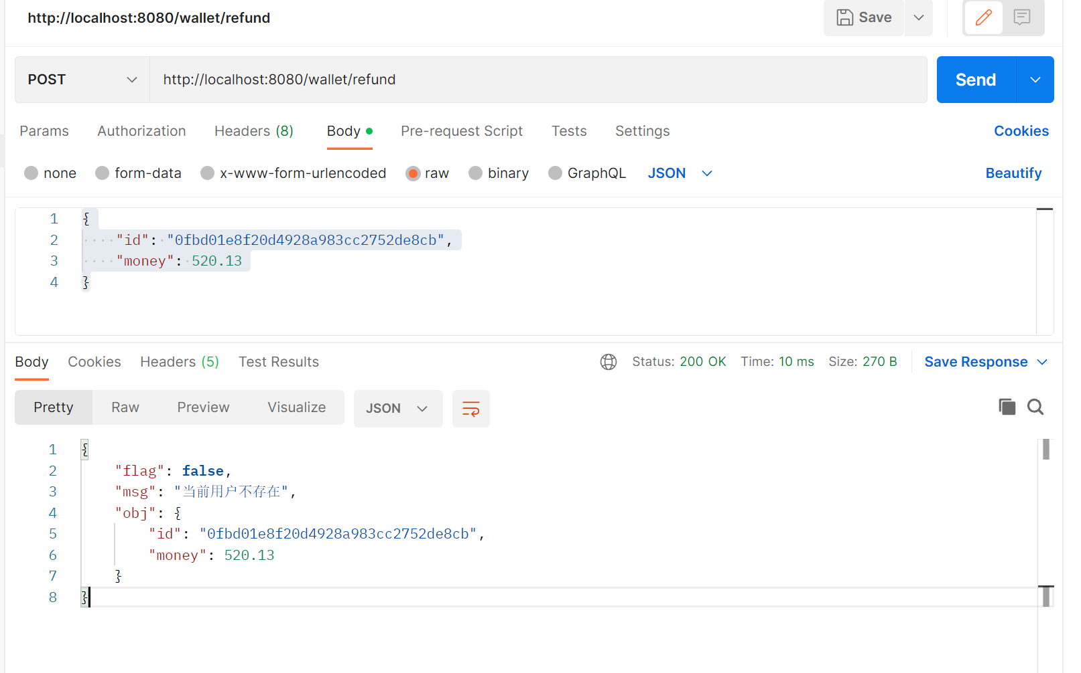

1. 退款金额为负数

{

    "id": "0fbd01e8f20d4928a983cc2752de8cb1",

    "money": -520.13

}

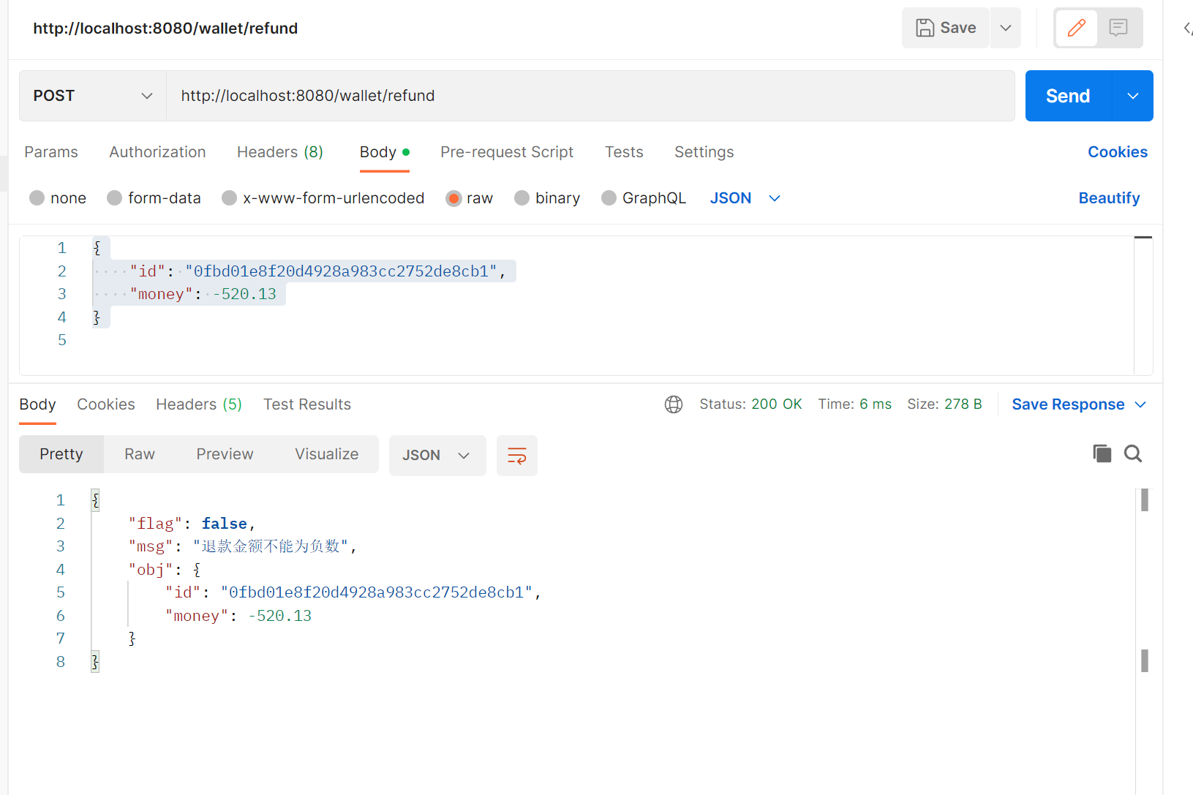

**5提现**

1. 提现成功

{

    "id": "0fbd01e8f20d4928a983cc2752de8cb1",

    "money": 671.39

}

提现前

钱包表

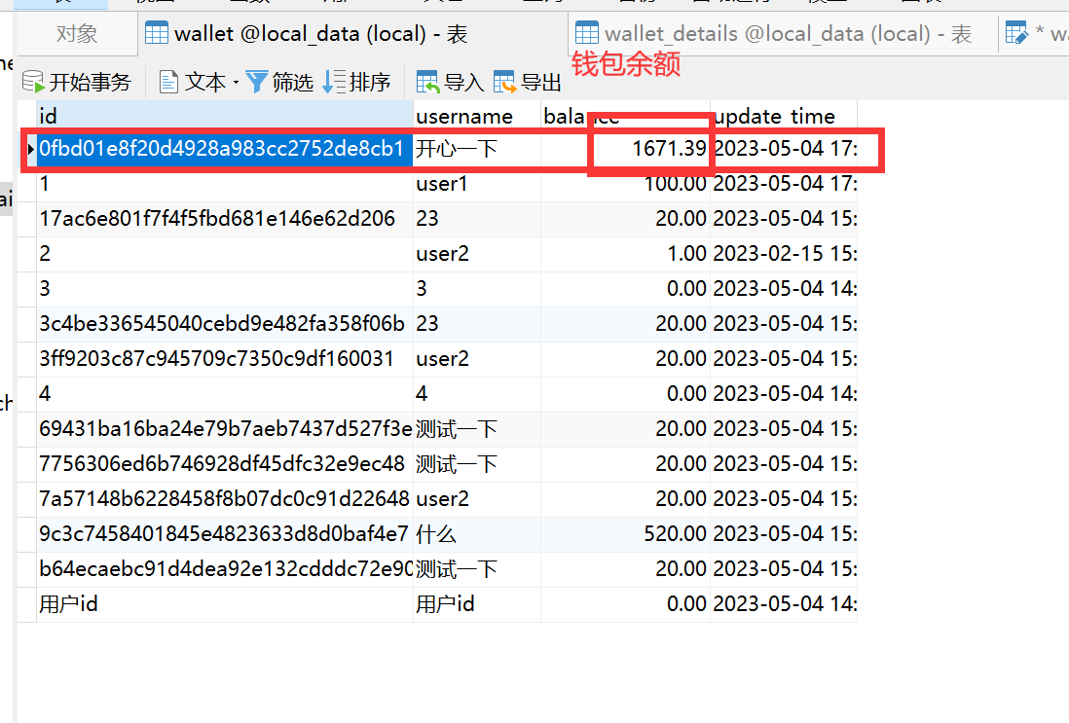

钱包流水表

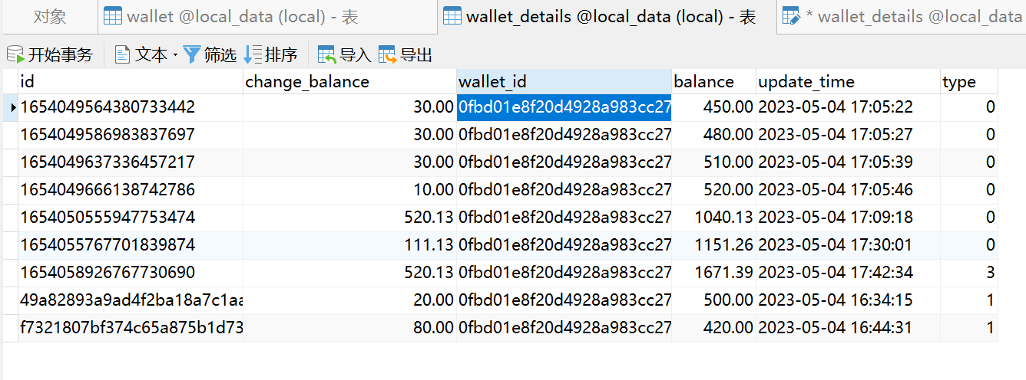

提现后

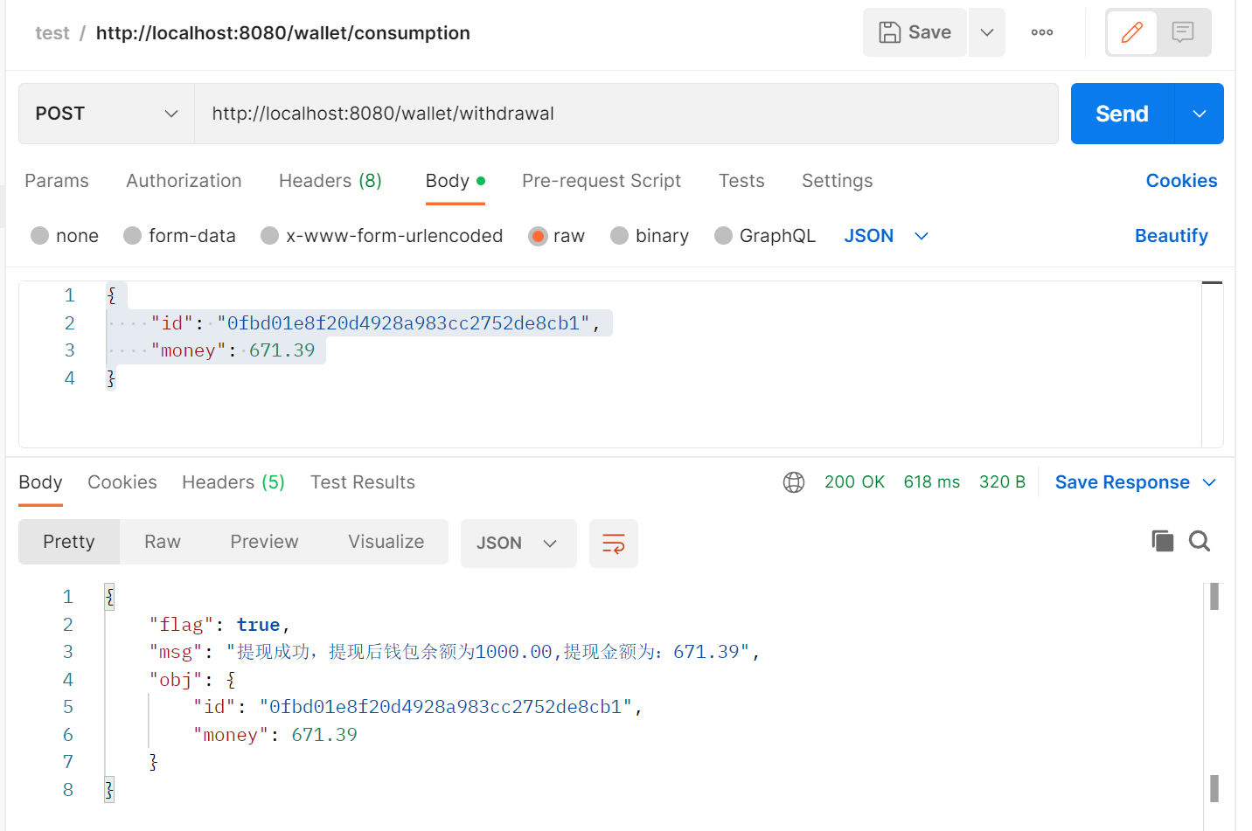

钱包余额

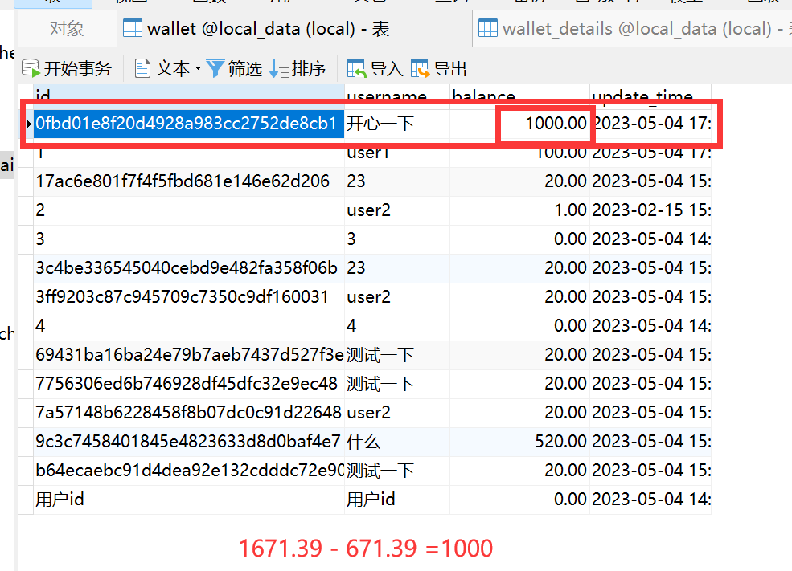

钱包流水表

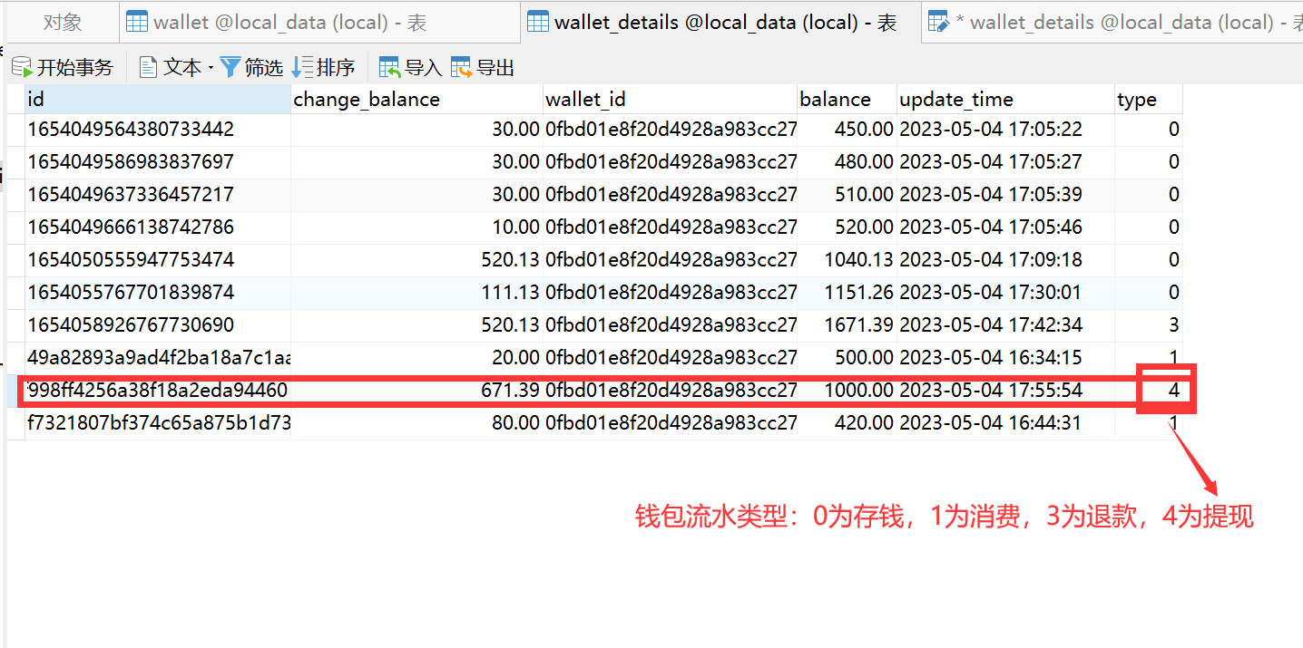

1. 提现失败
2. 参数为空

{

    "id": "0fbd01e8f20d4928a983cc2752de8cb1",

    "money": **null**

}

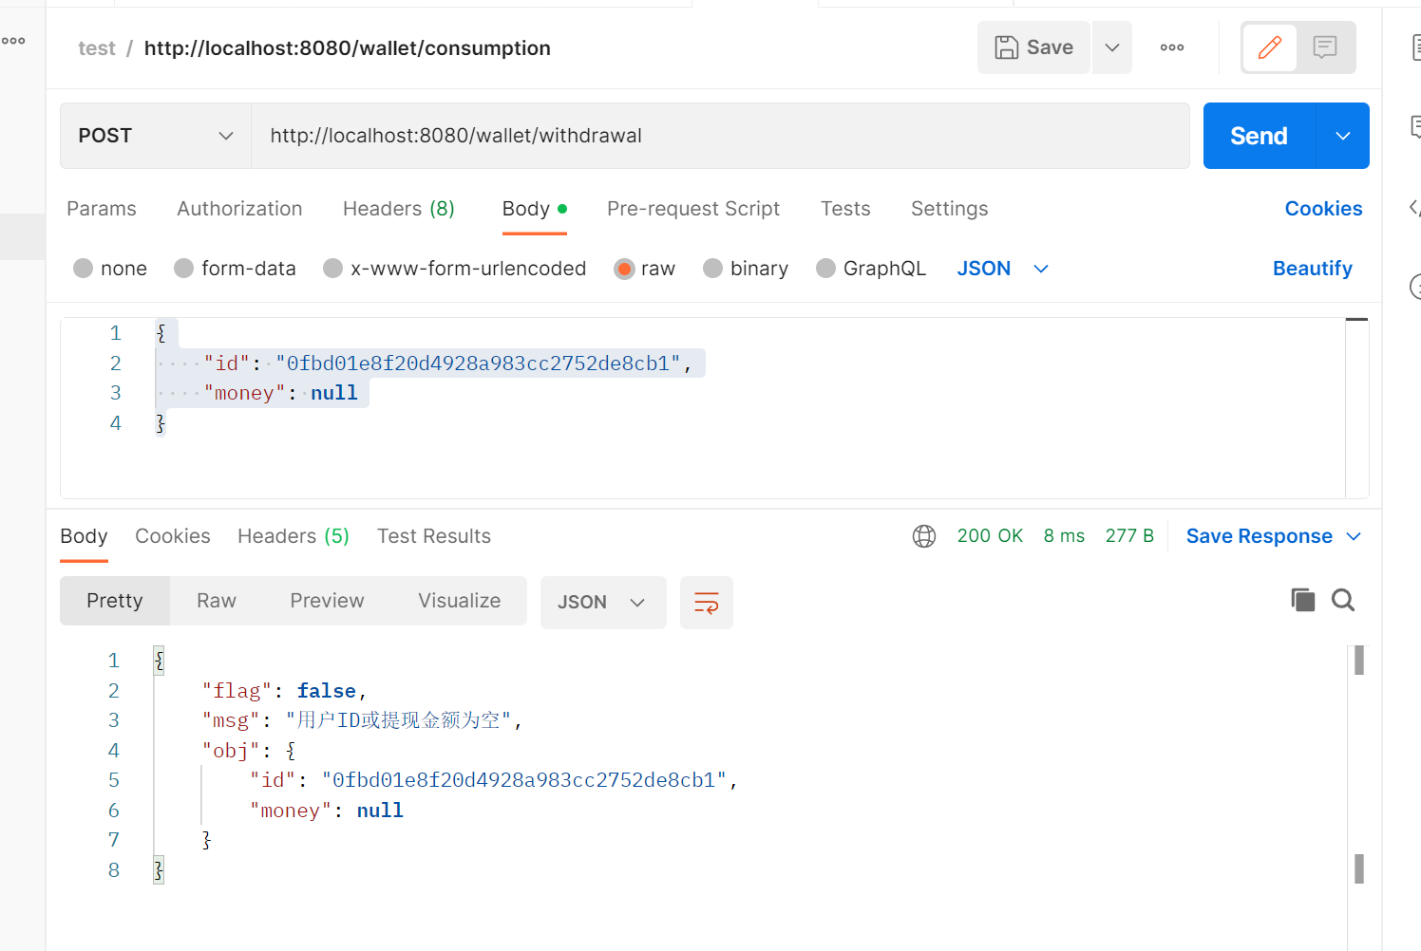

1. 用户不存在

{

    "id": "0fbd01e8f20d4928a983cc2752de8cb",

    "money": 671.39

}

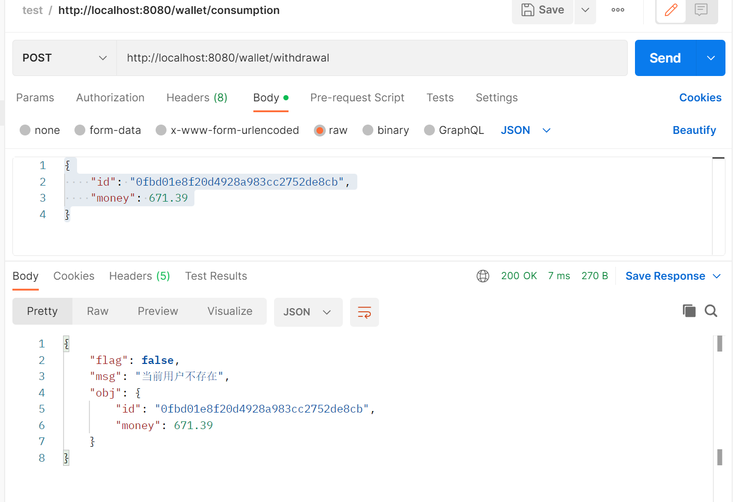

1. 提现金额为负数

{

    "id": "0fbd01e8f20d4928a983cc2752de8cb",

    "money": -1234

}

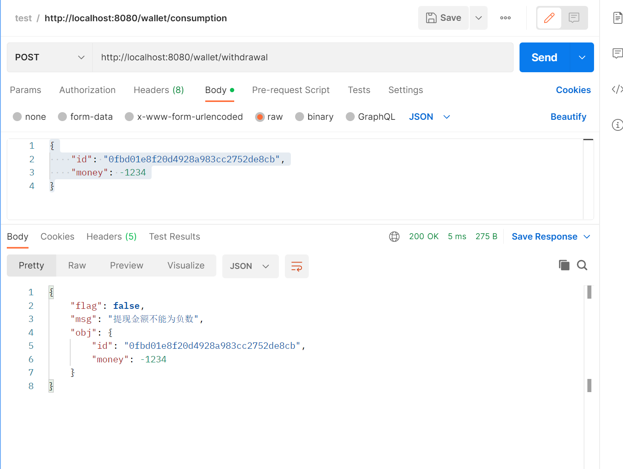

1. 余额不足

{

    "id": "0fbd01e8f20d4928a983cc2752de8cb1",

    "money": 1234

}

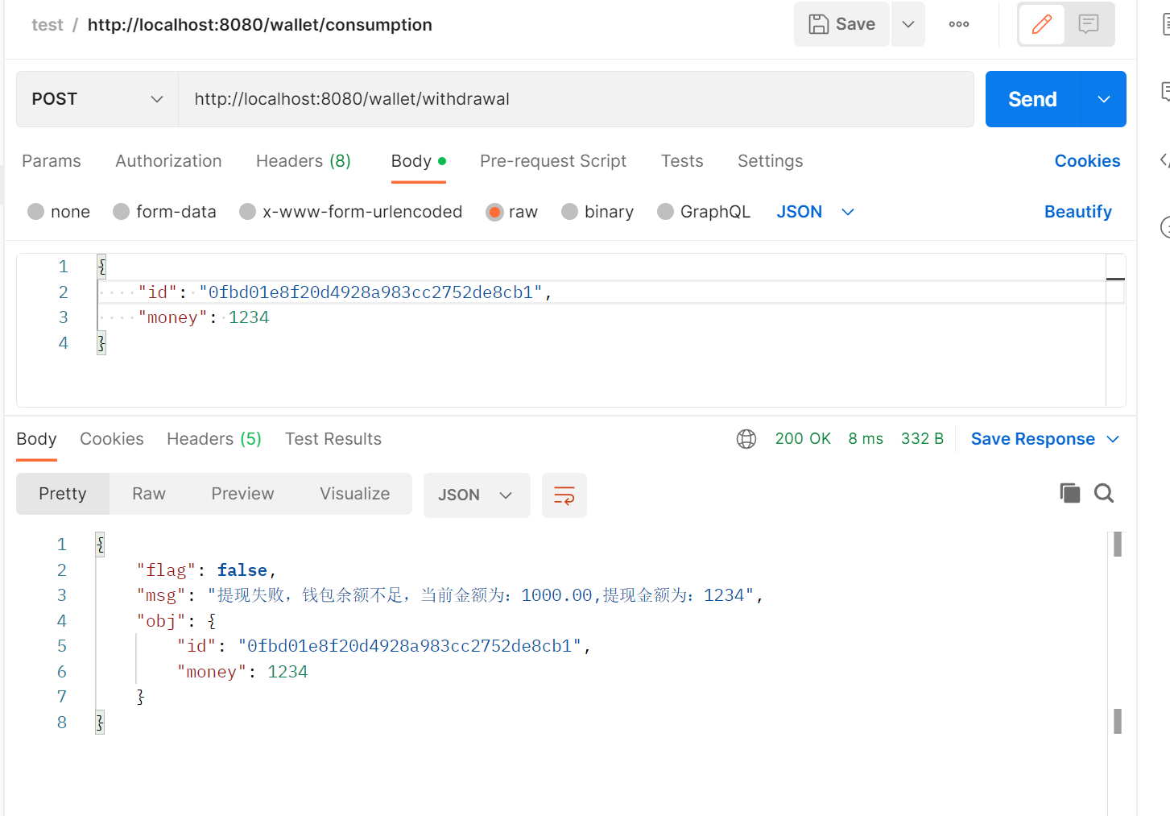

**6钱包流水记录**

1. 查询成功

<http://localhost:8080/wallet/details/0fbd01e8f20d4928a983cc2752de8cb1>

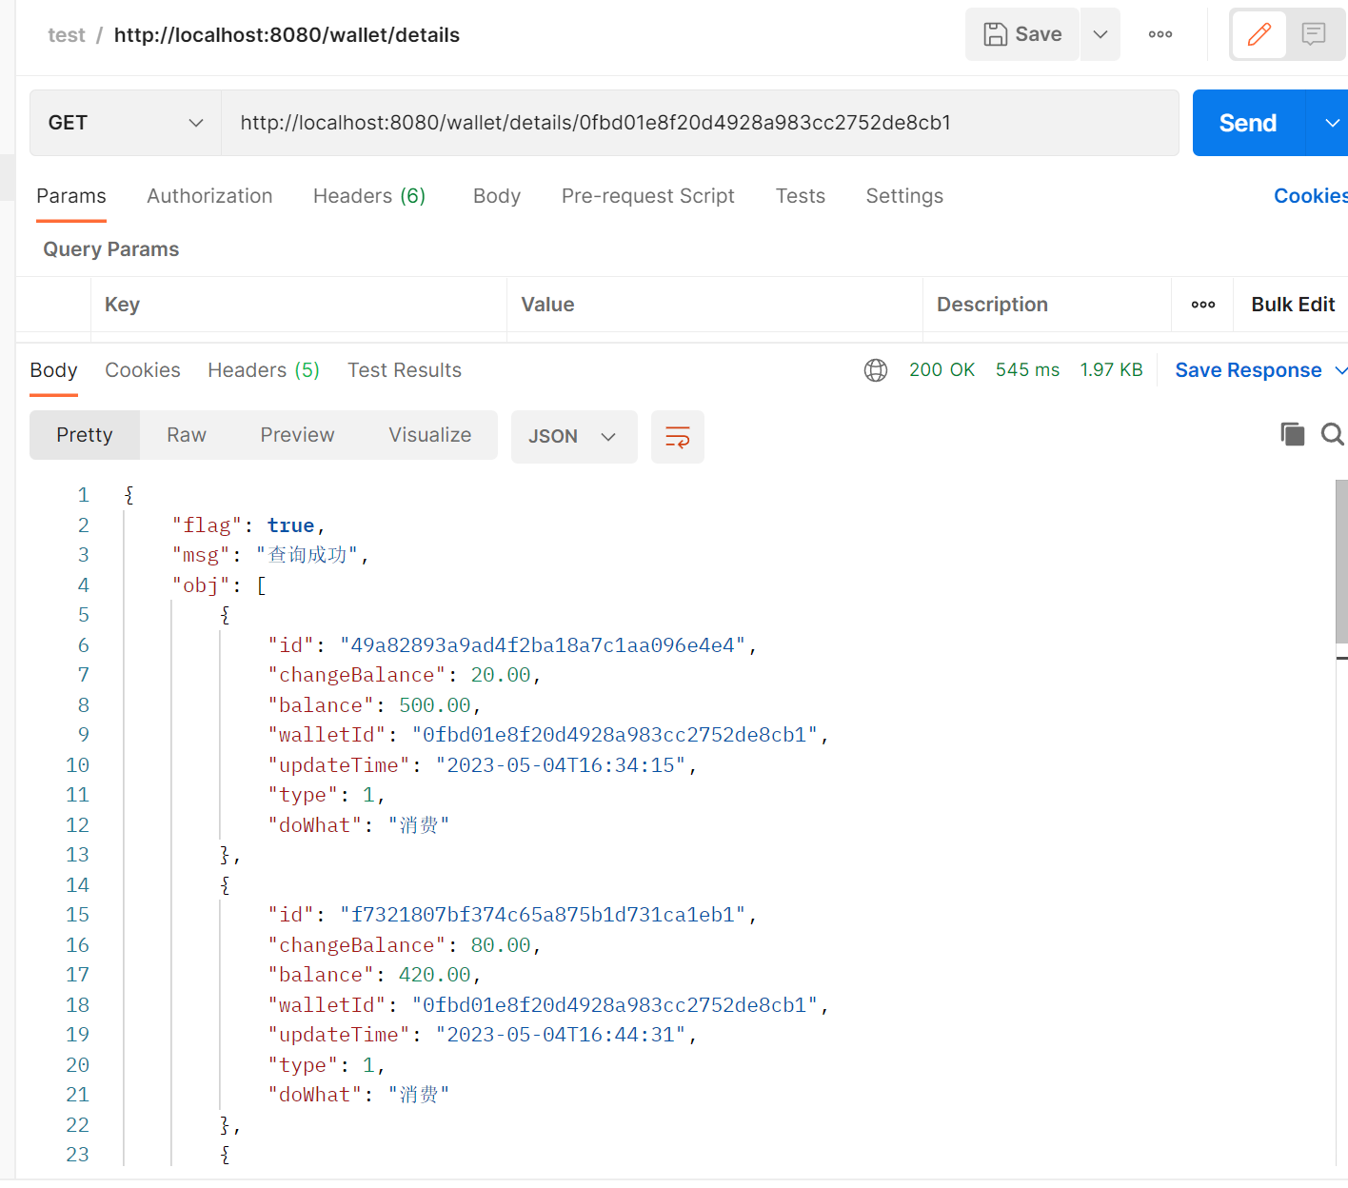

流水记录分析

{

    "flag": **true**,

    "msg": "查询成功",

    "obj": [

        {

            "id": "49a82893a9ad4f2ba18a7c1aa096e4e4",

            "changeBalance": 20.00,

            "balance": 500.00, **// 消费完后余额为500**

            "walletId": "0fbd01e8f20d4928a983cc2752de8cb1",

            "updateTime": "2023-05-04T16:34:15",

            "type": 1,

            "doWhat": "消费"

        },

        {

            "id": "f7321807bf374c65a875b1d731ca1eb1",

            "changeBalance": 80.00,

            "balance": 420.00, **//上条记录余额500，消费80，当前余额为420**

            "walletId": "0fbd01e8f20d4928a983cc2752de8cb1",

            "updateTime": "2023-05-04T16:44:31",

            "type": 1,

            "doWhat": "消费"

        },

        {

            "id": "1654049564380733442",

            "changeBalance": 30.00,

            "balance": 450.00, **//上条记录余额420，存钱30，当前余额为450**

            "walletId": "0fbd01e8f20d4928a983cc2752de8cb1",

            "updateTime": "2023-05-04T17:05:22",

            "type": 0,

            "doWhat": "存钱"

        },

        {

            "id": "1654049586983837697",

            "changeBalance": 30.00,

            "balance": 480.00, **//上条记录余额450，存钱30，当前余额为480**

            "walletId": "0fbd01e8f20d4928a983cc2752de8cb1",

            "updateTime": "2023-05-04T17:05:27",

            "type": 0,

            "doWhat": "存钱"

        },

        {

            "id": "1654049637336457217",

            "changeBalance": 30.00,

            "balance": 510.00, **//上条记录余额480，存钱30，当前余额为510**

            "walletId": "0fbd01e8f20d4928a983cc2752de8cb1",

            "updateTime": "2023-05-04T17:05:39",

            "type": 0,

            "doWhat": "存钱"

        },

        {

            "id": "1654049666138742786",

            "changeBalance": 10.00,

            "balance": 520.00, **//上条记录余额510，存钱10，当前余额为520**

            "walletId": "0fbd01e8f20d4928a983cc2752de8cb1",

            "updateTime": "2023-05-04T17:05:46",

            "type": 0,

            "doWhat": "存钱"

        },

        {

            "id": "1654050555947753474",

            "changeBalance": 520.13,

            "balance": 1040.13, **//上条记录余额520，存钱520.13，当前余额为1040.13**

            "walletId": "0fbd01e8f20d4928a983cc2752de8cb1",

            "updateTime": "2023-05-04T17:09:18",

            "type": 0,

            "doWhat": "存钱"

        },

        {

            "id": "1654055767701839874",

            "changeBalance": 111.13,

            "balance": 1151.26, **//上条记录余额1040.13，存钱111.13，当前余额为1151.26**

            "walletId": "0fbd01e8f20d4928a983cc2752de8cb1",

            "updateTime": "2023-05-04T17:30:01",

            "type": 0,

            "doWhat": "存钱"

        },

        {

            "id": "1654058926767730690",

            "changeBalance": 520.13,

            "balance": 1671.39, **//上条记录余额1151.26，退款520.13，当前余额为1671.39**

            "walletId": "0fbd01e8f20d4928a983cc2752de8cb1",

            "updateTime": "2023-05-04T17:42:34",

            "type": 3,

            "doWhat": "退款"

        },

        {

            "id": "860215f998ff4256a38f18a2eda94460",

            "changeBalance": 671.39,

            "balance": 1000.00, **//上条记录余额1671.39，提现671.39，当前余额为1000**

            "walletId": "0fbd01e8f20d4928a983cc2752de8cb1",

            "updateTime": "2023-05-04T17:55:54",

            "type": 4,

            "doWhat": "提现"

        }

    ]

}